
UNIVERSIDADE DE BRASÍLIA · CONCRETO ARMADO E PROTENDIDO
Manual do painel interativo
Viga protendida de 1 vão e de 2 vãos
Como usar o painel passo a passo, aba por aba, com as telas e os valores de conferência dos dois casos. Complemento da planilha de apoio, do memorial e do roteiro da disciplina.
Produzido pelo Professor DSc. Li Chong Lee (Todos os direitos reservados)
Painel v2.8.1 · 20/10/2026
https://lichonglee.github.io/viga-continua-protendida/app/viga_continua_protendida.html

Conteúdo
• 1. Para que serve o painel
• 2. Abrindo o painel e conhecendo a tela
• 3. Convenções e dados de entrada
• 4. Passo a passo: viga de 1 vão
• 5. Passo a passo: viga de 2 vãos iguais
• 6. Recursos do painel
• 7. Roteiro de conferência e dúvidas frequentes

1. Para que serve o painel
O painel é um aplicativo de uma única página que recalcula, a cada alteração dos dados, o projeto de uma viga protendida de seção retangular, em pós-tração aderente, pela NBR 6118. Ele segue a mesma lógica da planilha de apoio (14 abas) e do memorial, e serve para estudar variantes de vão, carga, traçado e quantidade de aço sem refazer a planilha.
Este manual cobre dois casos: a viga de 1 vão (isostática) e a viga de 2 vãos, iguais (o projeto de referência da disciplina) ou diferentes. O painel aceita até 6 vãos, mas o passo a passo aqui trata dos dois primeiros casos.
O painel calcula | Como aparece
Traçado do cabo e fuso limite | Aba "Traçado e fuso" e cartão de cortes na seção
Perdas de protensão e alongamento | Aba "Perdas e alongamento"
Esforços externos e hiperestático | Aba "Esforços e hiperestático"
Tensões no ato e em serviço (ELS-D, ELS-F, ELS-CE) | Abas "Resumo", "Tensões" e "Níveis de protensão"
Ruptura à flexão (ELU), cortante e estribos | Aba "Ruptura e cortante"
Flecha e frequência fundamental | Aba "Flecha"
Comparação com concreto armado | Aba "Comparação com CA"
Memorial de cálculo passo a passo, com fórmulas e telas | Aba "Memorial de cálculo" (exporta HTML, Word e PDF)

Escopo. Seção retangular constante; um cabo contínuo ao longo da viga, com o mesmo traçado para todos os cabos; protensão simultânea pelas duas extremidades; cargas uniformemente distribuídas (permanente e sobrecarga). Os resultados são os do motor do painel; confira sempre as grandezas de referência dos capítulos 4 e 5.

2. Abrindo o painel e conhecendo a tela
Abra o endereço do painel no navegador (computador, tablet ou celular). Não há instalação, e os dados ficam só no seu navegador, até você salvá-los em arquivo.
https://lichonglee.github.io/viga-continua-protendida/app/viga_continua_protendida.html
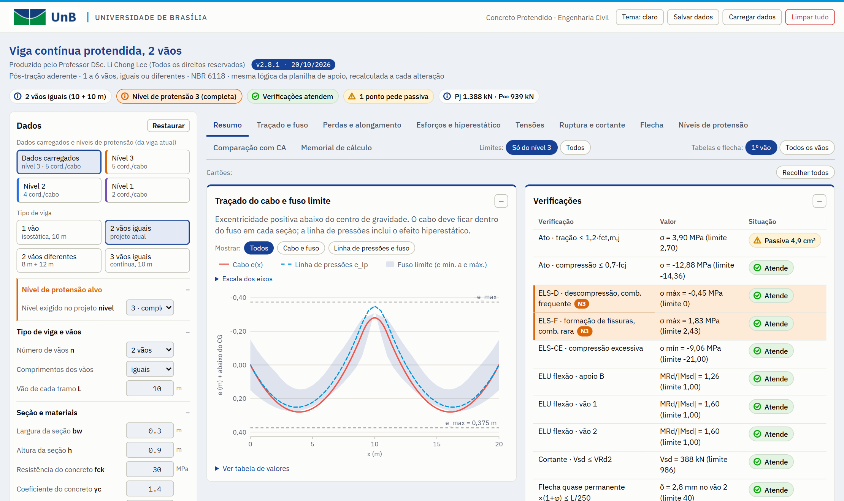
Tela inicial: barra superior, situação do projeto, dados à esquerda e abas à direita

Barra superior e situação do projeto
Barra superior com logotipo da UnB e as ferramentas | Título, versão e faixa de situação

Elemento | Função
Tema | Alterna entre automático (segue o sistema), claro e escuro.
Salvar dados | Baixa um arquivo .json com todos os dados de entrada, para abrir em outra oportunidade.
Carregar dados | Abre um arquivo .json salvo antes; esses passam a ser os "dados carregados".
Limpar tudo | Apaga os dados guardados no navegador e volta ao projeto padrão (pede confirmação).
Faixa de chips | Tipo de viga, nível de protensão atingido (com a cor do nível), situação das verificações, aviso de passiva e forças Pj e P∞.

Dados à esquerda e abas à direita
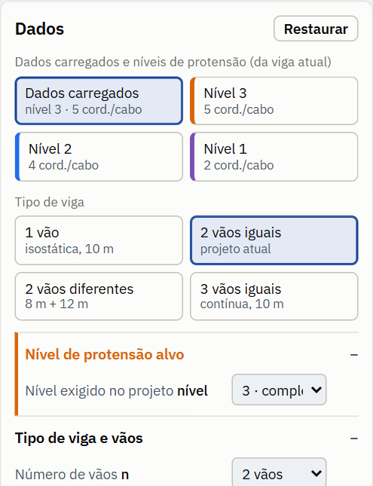  Topo da barra de dados: dados carregados, níveis e tipos de viga | • Dados carregados: volta ao que foi carregado (arquivo, último estado do navegador ou projeto padrão).  • Nível 3, Nível 2, Nível 1: calculam, para a viga que está na tela, o menor número de cordoalhas por cabo que atinge cada nível (e a passiva do ELU nos níveis 2 e 1). Ficam desativados se o nível não for atingido com até 12 cordoalhas.  • Tipo de viga: 1 vão, 2 vãos iguais, 2 vãos diferentes (8 m + 12 m) e 3 vãos iguais. Só mudam a estrutura; os demais dados ficam como estão.  • Abaixo ficam os grupos de campos (nível alvo, vãos, seção, ações, traçado, armadura ativa, perdas, passivas e comparações). Os grupos fechados abrem com um clique no título.

Abas e controles de exibição: limites por nível e tabelas do 1º vão ou de todos os vãos

- As abas seguem a ordem da planilha: Resumo, Traçado e fuso, Perdas e alongamento, Esforços e hiperestático, Tensões, Ruptura e cortante, Flecha, Níveis de protensão, Comparação com CA e Memorial de cálculo.
- A barra de abas fica fixa ao rolar a página.
- Limites escolhe entre mostrar só os limites do nível de protensão escolhido ou os dos três níveis.
- Tabelas e flecha escolhe entre o 1º vão e todos os vãos (aparece quando há mais de um vão).

3. Convenções e dados de entrada
Convenção | Valor
Unidades | kN, m e MPa (momentos em kN·m; áreas de aço em cm²).
Sinais | Tração positiva e compressão negativa; momento positivo traciona a fibra inferior.
Excentricidade e | Positiva abaixo do centro de gravidade (CG); sobre o apoio interno o cabo fica acima (e negativo).
Fibras | σ1 = fibra inferior; σ2 = fibra superior.
Estações de cálculo | 20 divisões por vão (a cada 0,5 m para vão de 10 m); há uma estação em cada apoio.
Peso próprio | Já está incluído: g0 = 25·bw·h. O campo "g adicional" vale além dele; com g adicional = 0 atua só o peso próprio.

Dados do projeto de referência
Os valores abaixo são o padrão do painel e o projeto de referência da disciplina. Os campos de apoio (e_sup, λ, As e A′ nos apoios) só aparecem quando há mais de um vão.
Grupo | Campo (símbolo) | Valor | Observação
Vãos | Número de vãos (n) e vão (L) | 2 vãos de 10 m | 1 vão: n = 1, L = 10 m
Seção e materiais | bw × h; fck; γc; t0 | 0,30 × 0,90 m; 30 MPa; 1,4; 7 dias | CAA II, cnom 3,5 cm, estribo Ø10
Ações | g adicional; q; ψ1; ψ2 | 13,25 kN/m; 25 kN/m; 0,4; 0,3 | g e q adotadas (provisórias); passarela
Traçado do cabo | e_ancoragem; e_vão; e_sup; λ | 0; 0,28 m; 0,28 m; 1,0 m | e_max = 37,45 cm (h/2 − d′, com d′ = 7,55 cm)
Armadura ativa | Cabos × cordoalhas; Ap1; fptk; Ep; σpj/fptk | 2 × 5; 0,987 cm²; 1900 MPa; 200000 MPa; 0,74 | CP190 RB Ø12,7; bainha Ø61 mm
Perdas | μ; k; cravação; φ; εcs | 0,20; 0,002 1/m; 6 mm; 2,9; −0,23 ‰ | Ou perda total estipulada em %
Passivas (apoio / vão) | A′ comprimida | 4,91 cm² / 2,45 cm² | As,ato fica na face inferior do apoio B

4. Passo a passo: viga de 1 vão
A viga de 1 vão é isostática: não há apoio interno, portanto não há hiperestático (M_hip = 0 e M_P = M_iso), e o ELU e a flecha são verificados no vão. O cabo ancora com e = e_ancoragem nas duas pontas e desce até e_vão no meio.
1. No topo da barra de dados, clique em 1 vão (isostática, 10 m). Os campos de apoio desaparecem e o título passa a "Viga protendida, 1 vão".
2. Confira os dados da seção, das ações e da armadura (capítulo 3). Para este caso, use os mesmos dados do projeto de referência.
3. Percorra as abas na ordem, como nas telas a seguir, comparando com a tabela de conferência.

4.1 Resumo
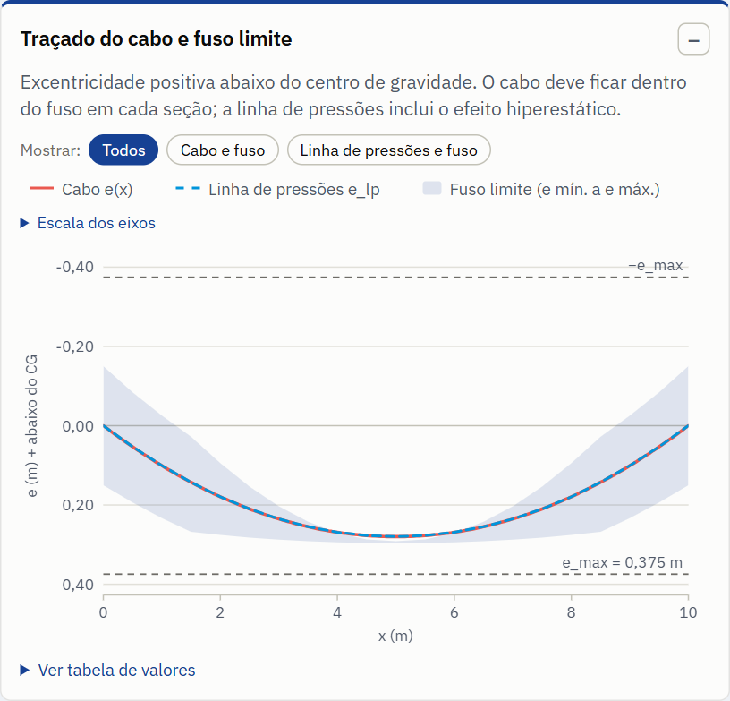  Resumo: traçado do cabo e fuso limite (1 vão) | 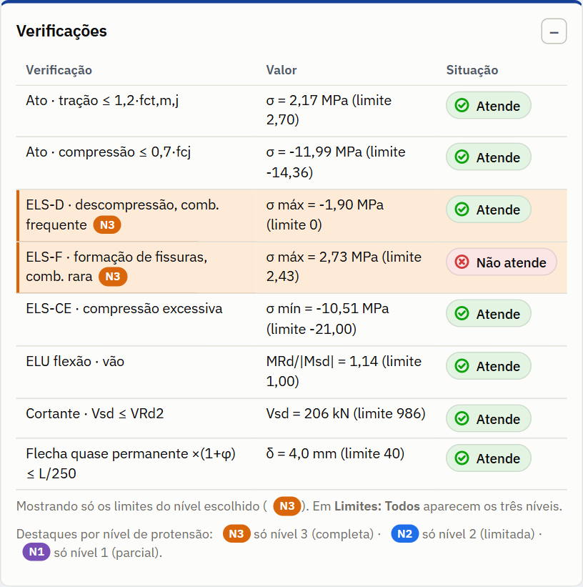  Resumo: verificações do projeto

O traçado deve ficar dentro da faixa cinza (fuso). A linha de pressões coincide com o cabo, porque sem hiperestático e_lp = e. O cartão "Verificações" lista cada limite com valor e situação; o nível alvo é o escolhido em "Nível de protensão alvo".
Resultado esperado com os dados de referência. A protensão dimensionada para 2 vãos fica sobrando em um vão só: a viga de 1 vão atinge o nível 2 e reprova o ELS-F do nível 3 (margem −0,30 MPa). Use o botão Nível 3 na barra de dados: para esta viga ele sugere 6 cordoalhas por cabo (4 para o nível 2 e 2 para o nível 1).

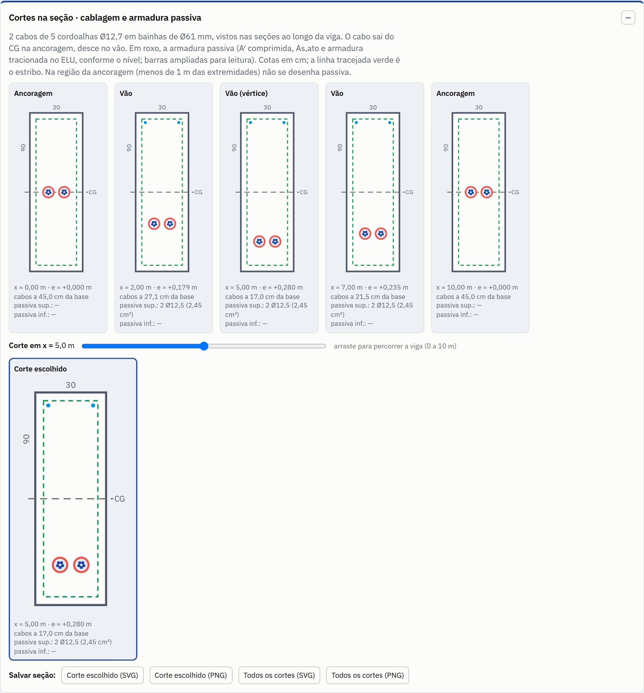  Cortes na seção para a viga de 1 vão | • O cartão mostra a seção ao longo da viga: ancoragem, vão, vértice da parábola e ancoragem de novo. Os círculos azuis são as cordoalhas; os roxos, a armadura passiva (A′, As,ato e As do ELU).  • A linha tracejada verde é o estribo. Na região de ancoragem (menos de 1 m das pontas) não se desenha passiva.  • O controle Corte em x percorre a viga; os botões Salvar seção gravam o corte escolhido ou todos os cortes em SVG ou PNG.

4.2 Traçado e fuso
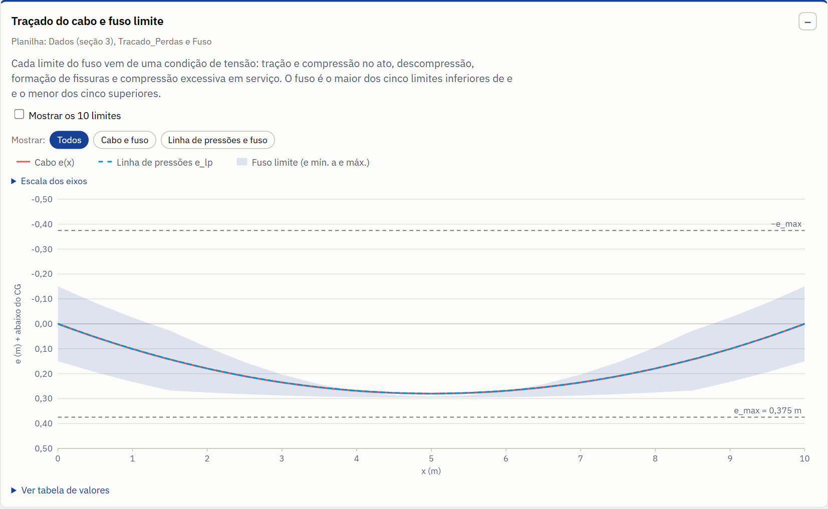
Traçado e fuso: marque "Mostrar os 10 limites" para ver cada condição de tensão

Cada limite do fuso vem de uma condição de tensão: tração e compressão no ato, descompressão, formação de fissuras e compressão excessiva em serviço. O fuso é o maior dos cinco limites inferiores e o menor dos cinco superiores. O cartão "Parábolas de cada vão" traz x0, a e λ.

4.3 Perdas e alongamento
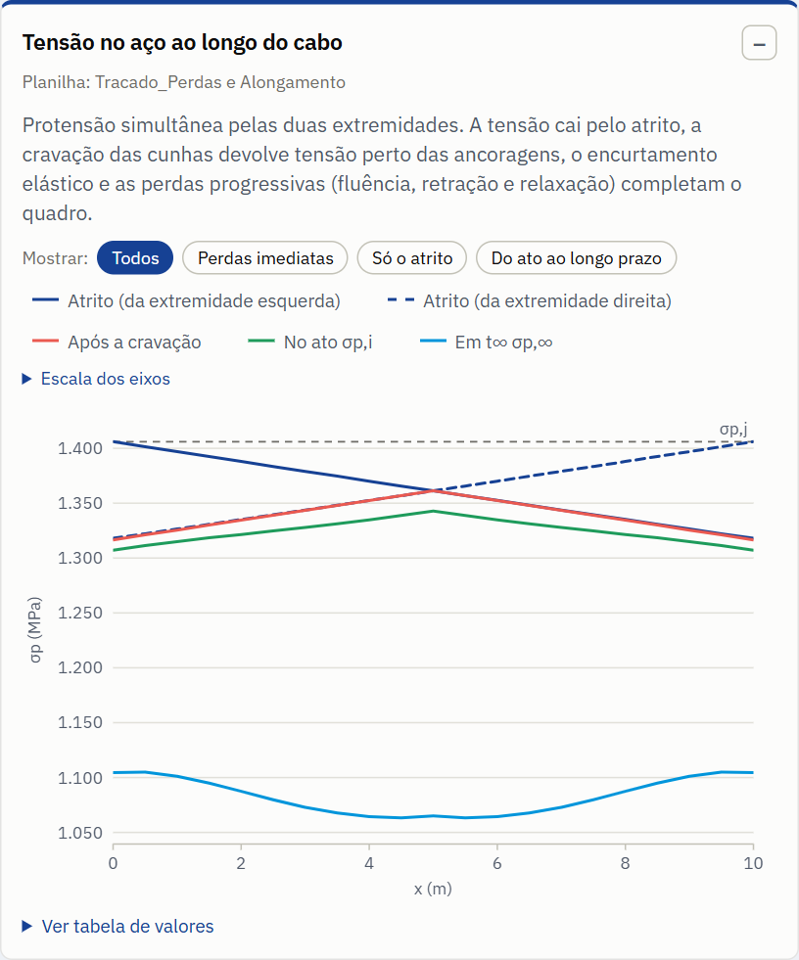  Tensão no aço ao longo do cabo | 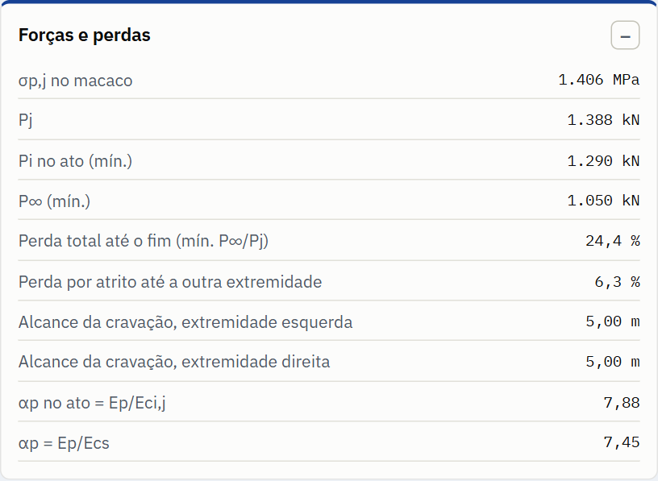  Forças, perdas e alongamento

- A tensão cai pelo atrito (curvas azuis, da extremidade esquerda e da direita), a cravação devolve tensão perto das ancoragens, e o encurtamento elástico e as perdas progressivas completam o quadro.
- Com 1 vão, a cravação não é absorvida ao longo do vão: o alcance x_a vale L/2 = 5,00 m (limite no cruzamento das curvas de atrito). Os dois lados têm o mesmo alongamento: 34,7 mm por ponta (líquido 28,7 mm).

4.4 Esforços e hiperestático
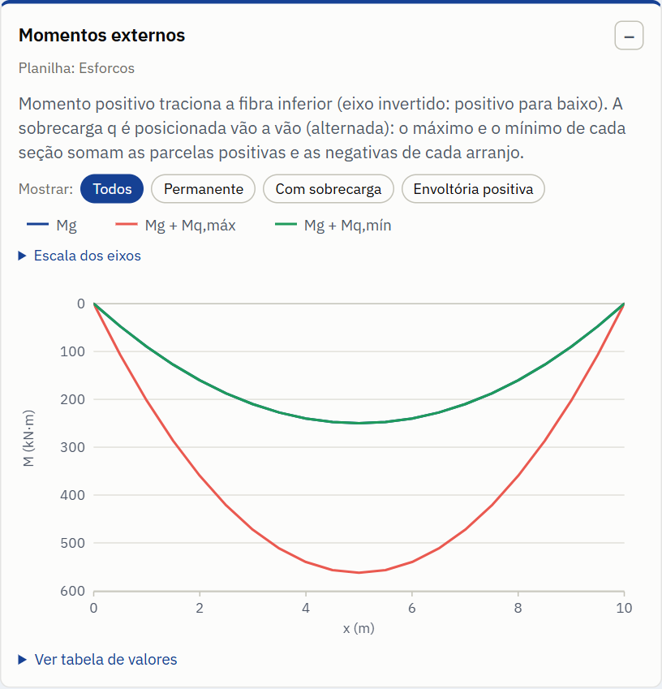  Momentos externos: Mg, Mg + Mq,máx e Mg + Mq,mín | 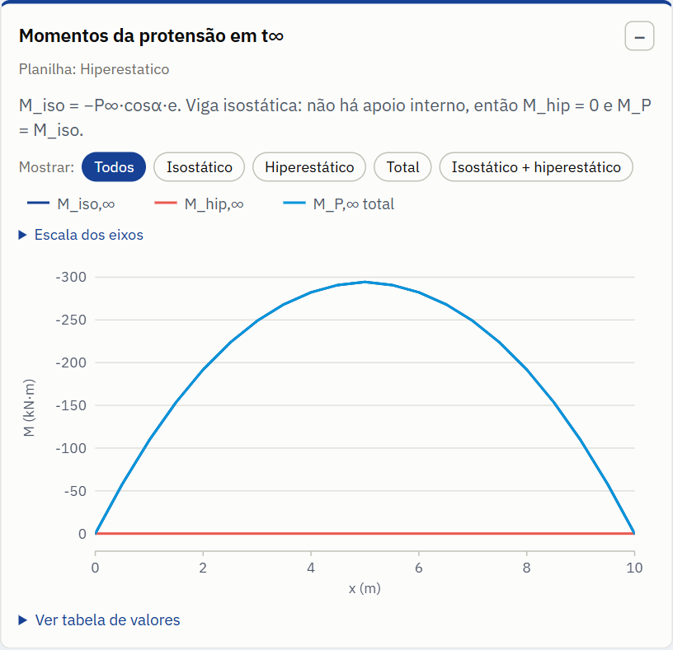  Momentos da protensão: só isostático

Os momentos externos valem g·L²/8 no meio do vão (Mg = 250,0 kN·m com g = 20 kN/m) e a sobrecarga q dá Mq,máx = 312,5 kN·m. No segundo cartão, a curva de M_hip é nula: a protensão não gera esforços hiperestáticos.

4.5 Tensões
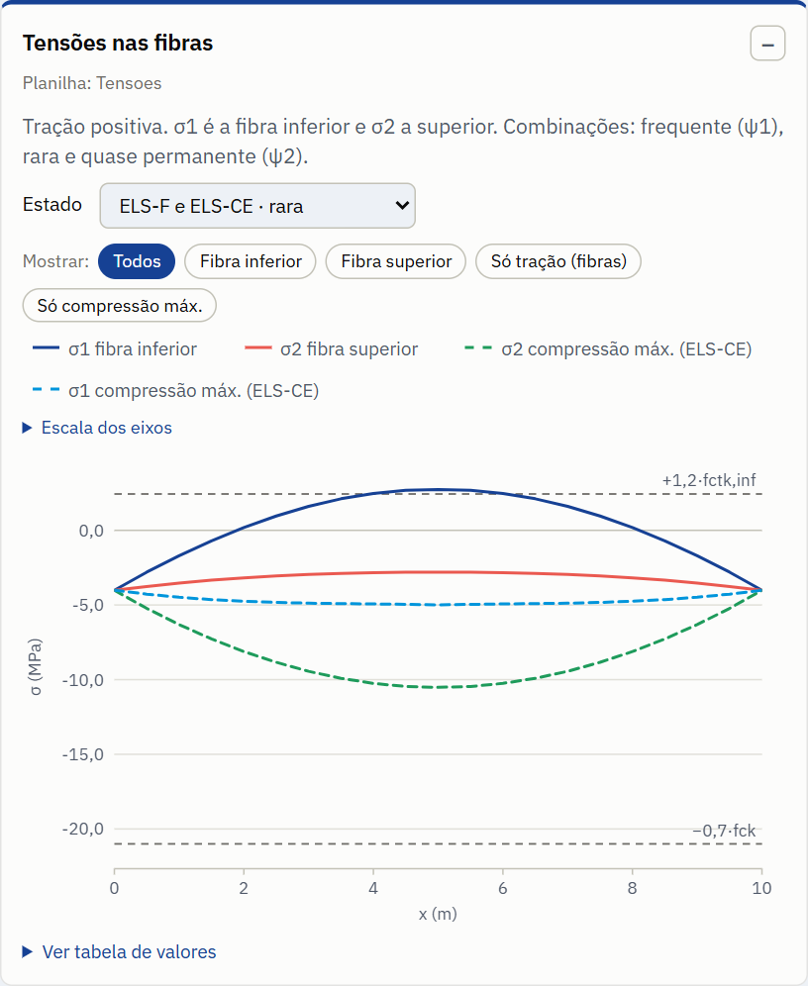  Tensões nas fibras (escolha o estado no seletor) | 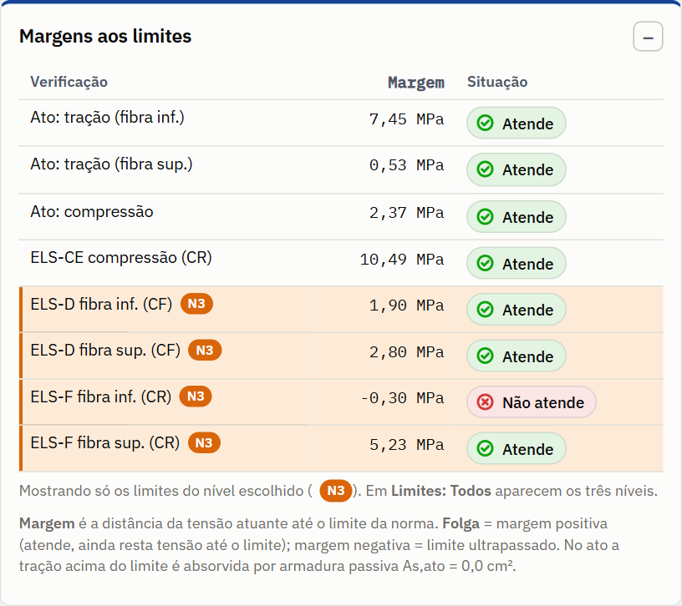  Margens e limites adotados

O seletor Estado alterna entre ato, quase permanente, frequente (ELS-D), rara (ELS-F e ELS-CE) e "todos os estados". As margens do cartão ao lado são positivas quando há folga. As linhas laranja são limites do nível 3 (capítulo 6).

4.6 Ruptura e cortante
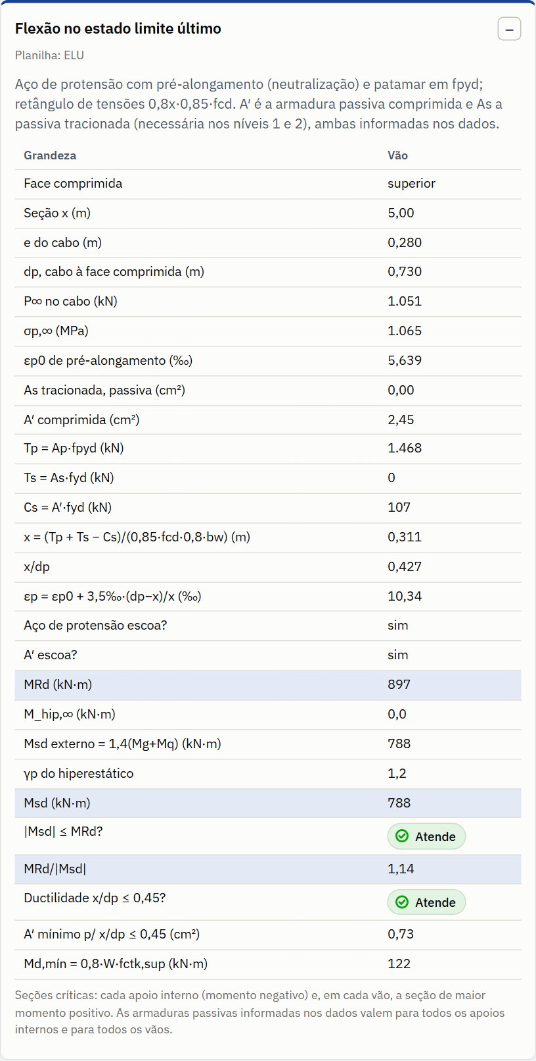  Flexão no ELU: seção crítica no vão | • Cada coluna é uma seção crítica; com 1 vão há uma só coluna, a do vão.  • Leia as linhas em ordem: pré-alongamento εp0, forças Tp, Ts e Cs, linha neutra x, deformação do aço, MRd, Msd e a razão MRd/|Msd|.  • Com os dados de referência: MRd/|Msd| = 1,14 e x/dp = 0,43 (limite 0,45).  • O cortante máximo é Vsd = 206 kN (limite VRd2 = 986 kN), no apoio, e os estribos ficam no mínimo (1,74 cm²/m por ramo).

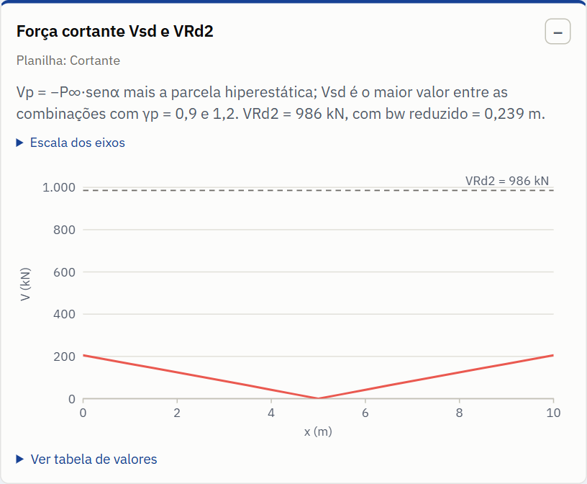  Cortante Vsd e VRd2 | 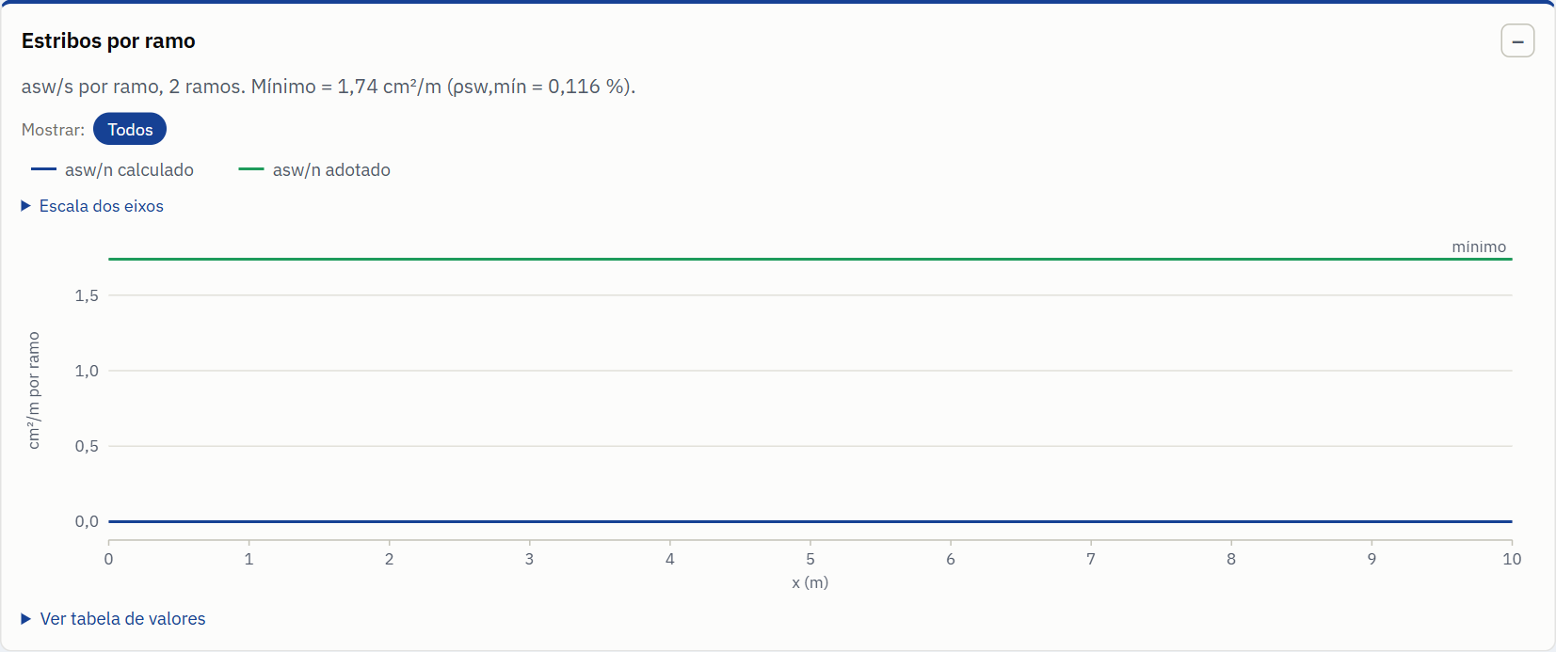  Seções do vão: Vp, Vsd, β e estribos

4.7 Flecha
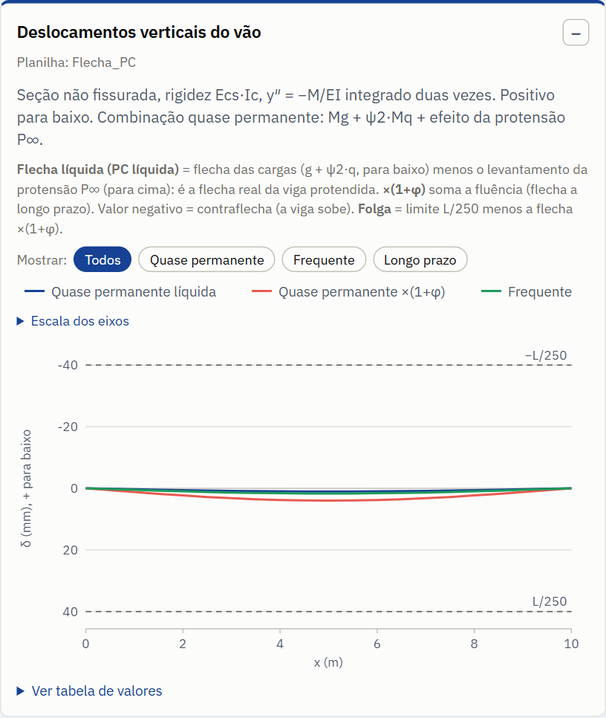  Deslocamentos verticais | 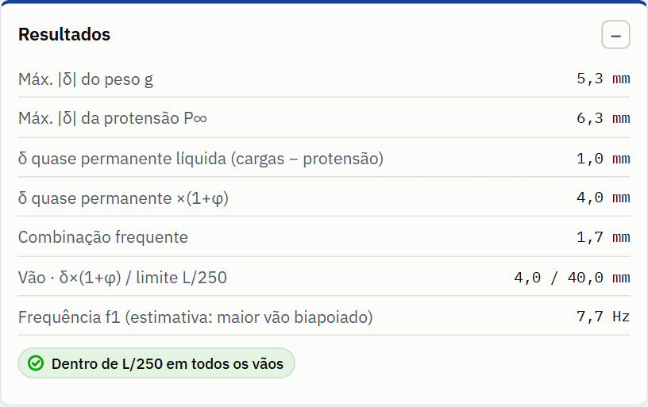  Resultados e limite L/250

A flecha quase permanente × (1 + φ) é 4,0 mm (limite L/250 = 40 mm). A frequência fundamental, estimada com o vão biapoiado, é 7,7 Hz.

4.8 Níveis de protensão e comparação com CA
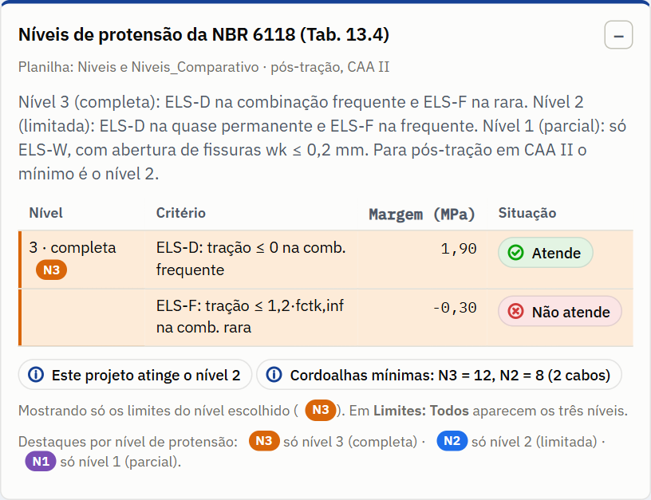  Níveis de protensão da NBR 6118 | 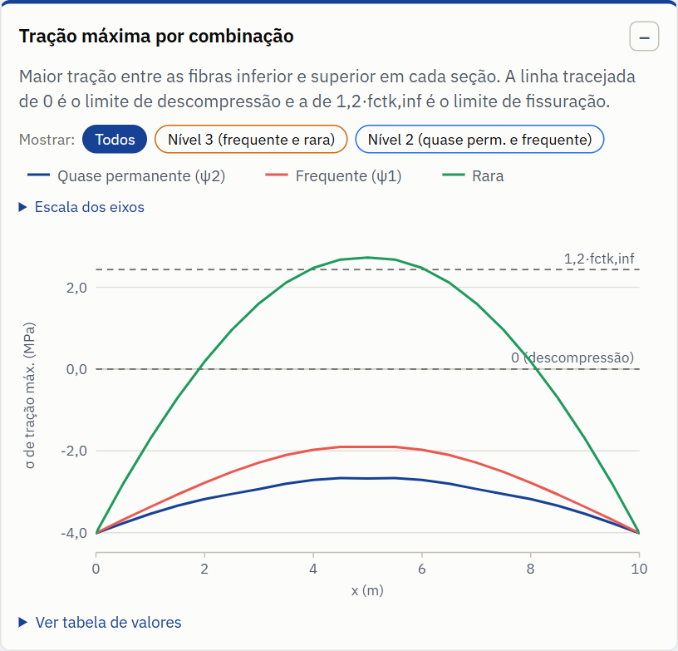  Tração máxima por combinação

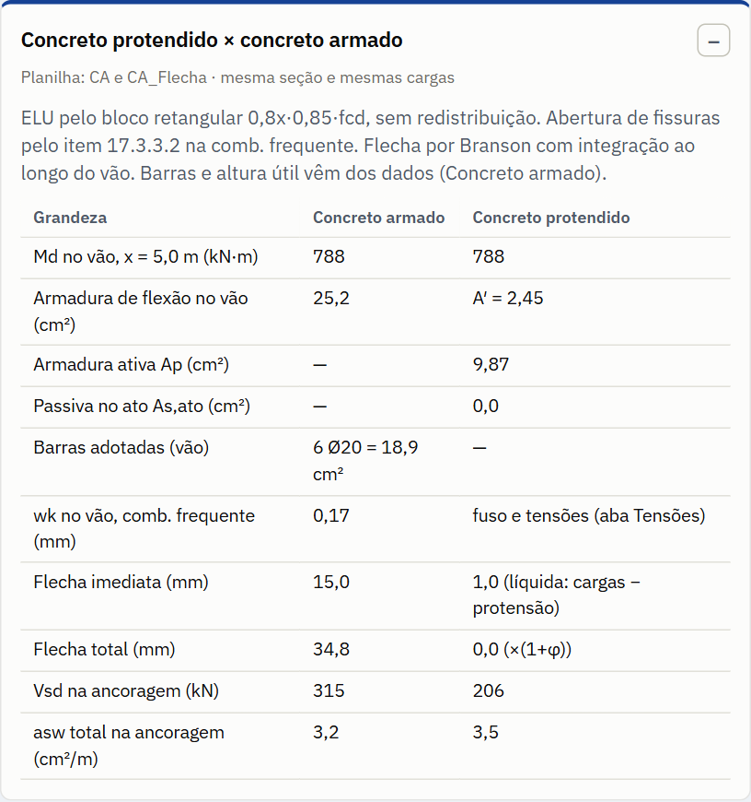  Concreto protendido × concreto armado | 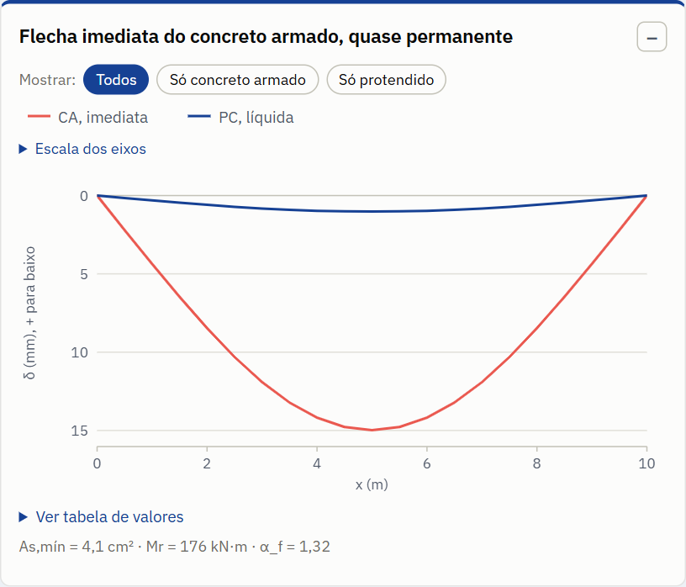  Flecha imediata do concreto armado

Na aba Níveis, as linhas laranja, azul e roxa são os níveis 3, 2 e 1. Na comparação com CA, a viga de 1 vão pede As = 25,2 cm² no vão em concreto armado, contra a protensão de 9,87 cm² mais as passivas.

4.9 Valores de conferência: 1 vão
Grandeza | Valor esperado | Grandeza | Valor esperado
Ap (2 × 5 cord.) | 9,87 cm² | Pj | 1388 kN
Carga a equilibrar g + ψ2·q | 27,5 kN/m | e_max | 37,45 cm
Mg (meio do vão) | 250,0 kN·m | Mq,máx (meio do vão) | 312,5 kN·m
Alcance da cravação x_a | 5,00 m (limitado a L/2) | Σα · comprimento do cabo | 0,223 rad · 10,02 m
Alongamento por ponta | 34,7 mm (líquido 28,7) | P∞ (mín. a máx.) | 1049,6 a 1090,5 kN
Nível atingido | 2 (ELS-F do nível 3: −0,30 MPa) | Margens do nível 2 (D / F) | +2,67 / +4,33 MPa
MRd/|Msd| e x/dp no vão | 1,14 e 0,43 | Vsd / VRd2 | 206 / 986 kN
Flecha qp,∞ | 4,0 mm (limite 40) | Frequência f1 | 7,7 Hz
CA: As no vão | 25,2 cm² | CA: flecha total | 34,8 mm

5. Passo a passo: viga de 2 vãos iguais
É o projeto de referência: 2 vãos de 10 m, seção 30 × 90 cm, C30, 2 cabos × 5 cordoalhas, g adicional 13,25 kN/m e q = 25 kN/m. O apoio central impede a deformação da protensão e gera a reação hiperestática R_B.
1. Clique em 2 vãos iguais (projeto atual) ou em Restaurar, que volta ao projeto padrão.
2. Percorra as abas e compare com a tabela de conferência do item 5.8.

5.1 Resumo
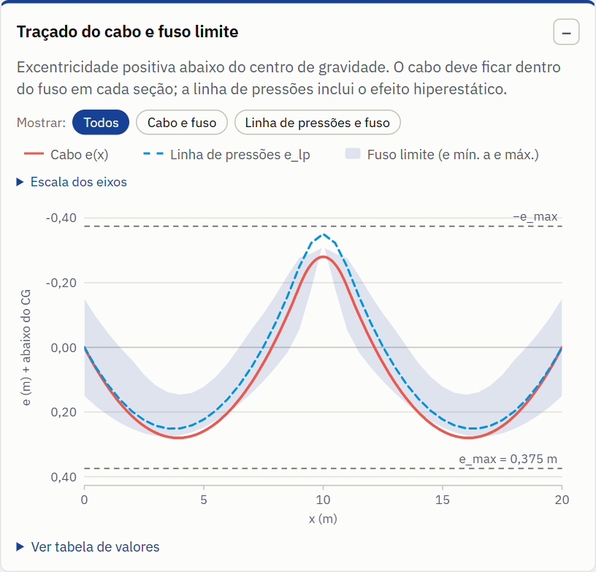  Resumo: traçado e fuso (2 vãos) | 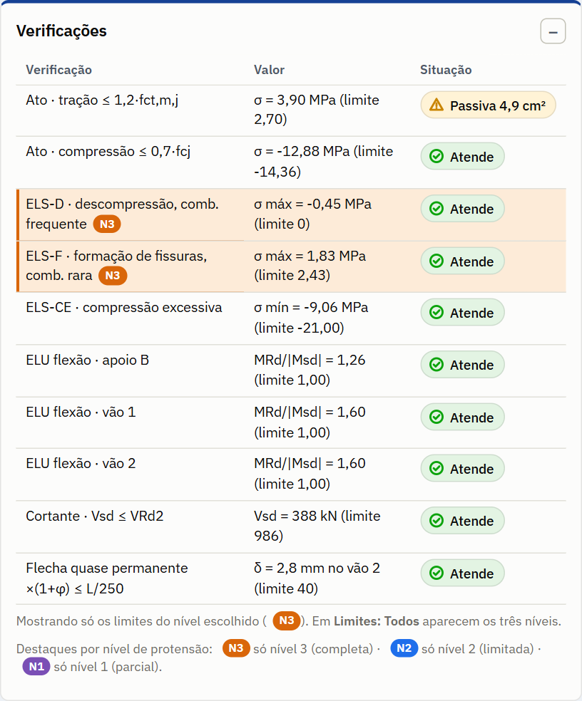  Resumo: verificações

Com os dados de referência todas as verificações do nível 3 atendem, e a faixa de chips mostra "1 ponto pede passiva": no ato, a tração em B (σ1 = 3,90 MPa) passa do limite de 2,70 MPa, e a armadura As,ato = 4,9 cm² a absorve. Essa mesma armadura vale como A′ no ELU.
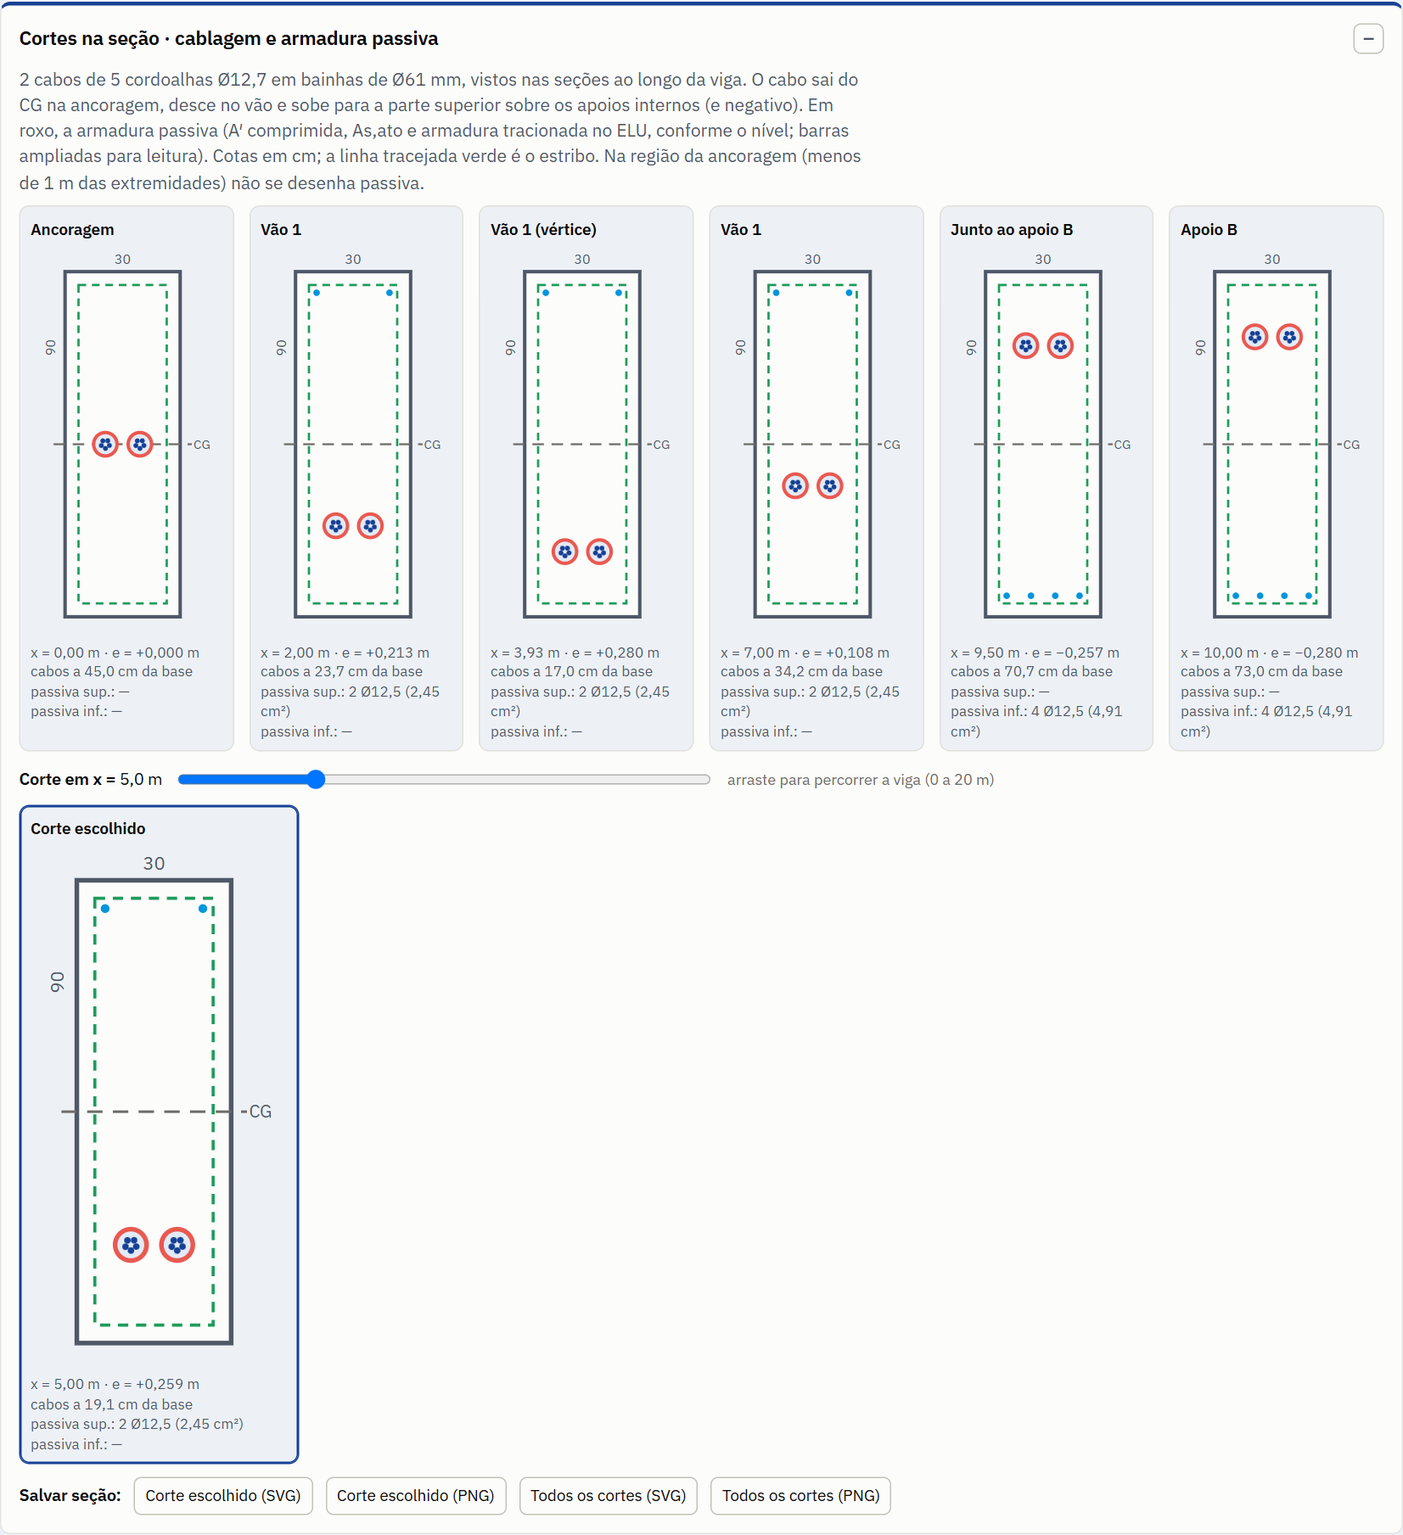  Cortes na seção para a viga de 2 vãos | • Mostra seis seções: ancoragem, vão, vértice, a 0,7 L, junto ao apoio e o apoio B.  • Sobre o apoio B o cabo passa acima do CG (e negativo) e a armadura passiva aparece nas faces superior e inferior.  • O cartão "Valores principais" resume Pj, P∞, x_a, alongamento, R_B e M_hip no apoio B.

5.2 Traçado e fuso
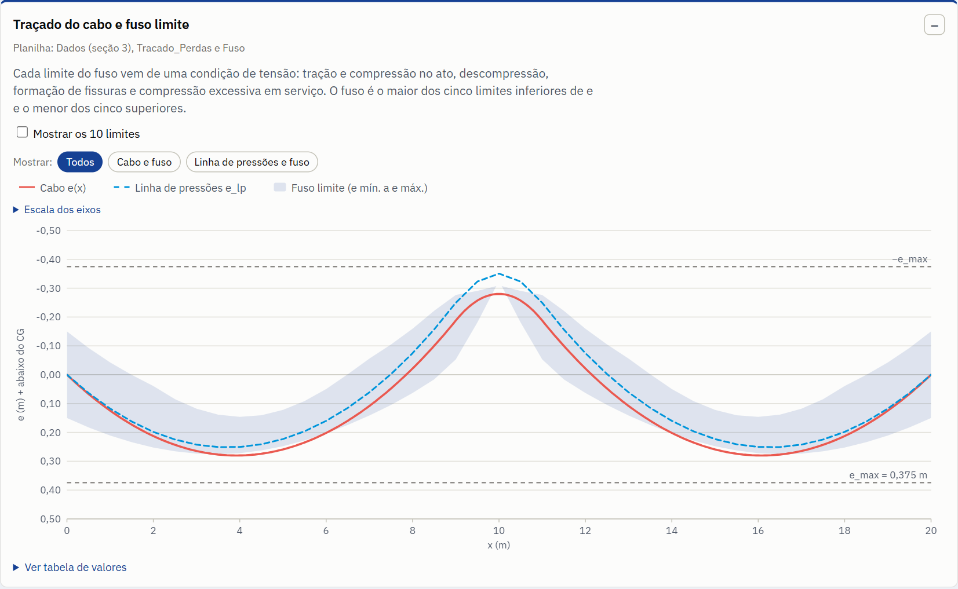
Traçado em dois vãos, com a parábola reversa junto ao apoio B

No vão, a parábola principal desce até e_vão; junto ao apoio, a parábola reversa (comprimento λ) leva o cabo para cima de B, com inclinação contínua. O quadro "Parábolas de cada vão" traz x0, a, λ esquerdo e λ direito de cada vão.

5.3 Perdas e alongamento
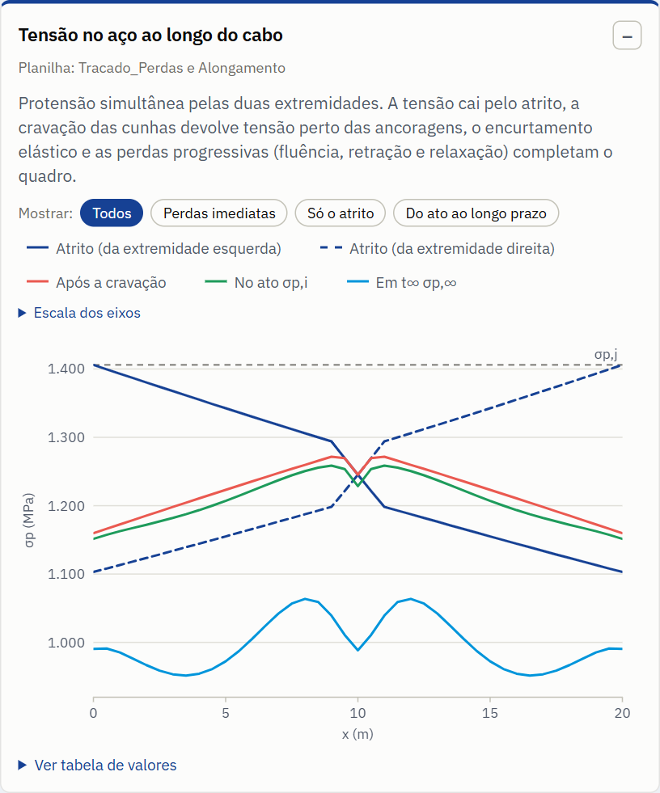  Tensão no aço ao longo do cabo (2 vãos) | 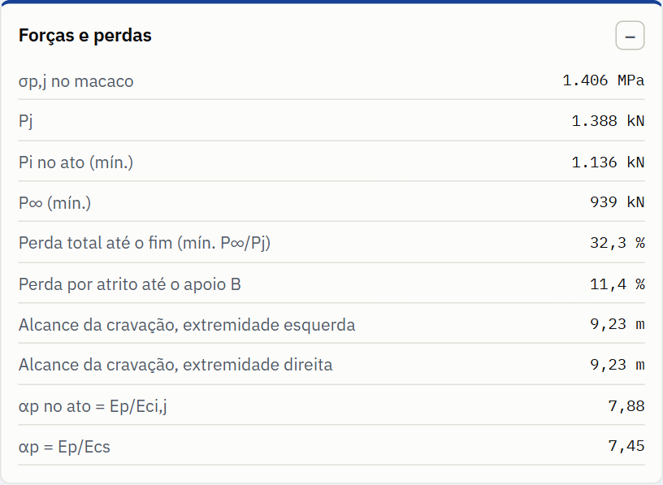  Forças, perdas e alongamento

O alcance da cravação é x_a = 9,23 m e o alongamento vale 67,4 mm por ponta (líquido 61,4 mm). As curvas de atrito das duas extremidades se cruzam no apoio B; cada extremidade comanda o seu lado.

5.4 Esforços e hiperestático
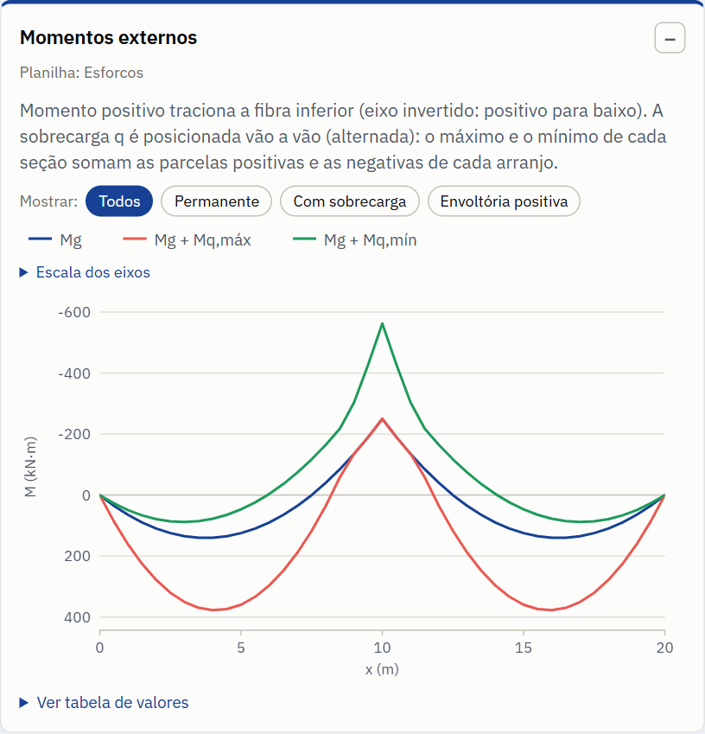  Momentos externos | 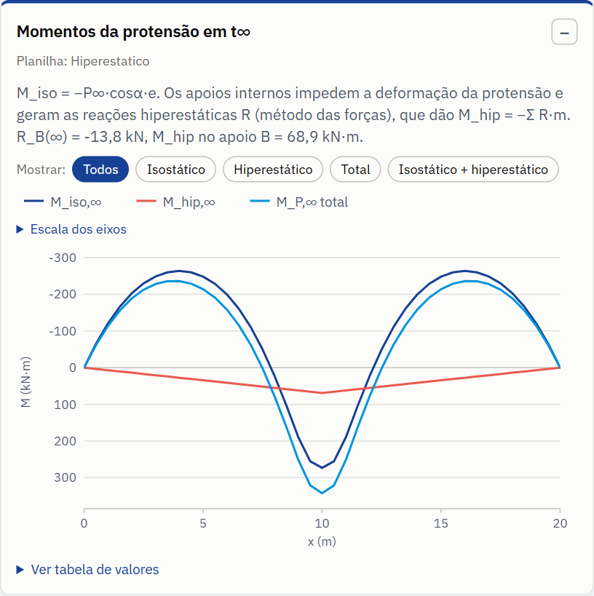  Momentos da protensão: isostático, hiperestático e total

Os momentos externos usam a equação dos três momentos, com a sobrecarga alternada por vão. No apoio B: Mg = −250,0 kN·m e Mq,mín = −312,5 kN·m. O hiperestático é R_B = −13,78 kN e M_hip,B = +68,9 kN·m.

5.5 Tensões, ruptura e cortante
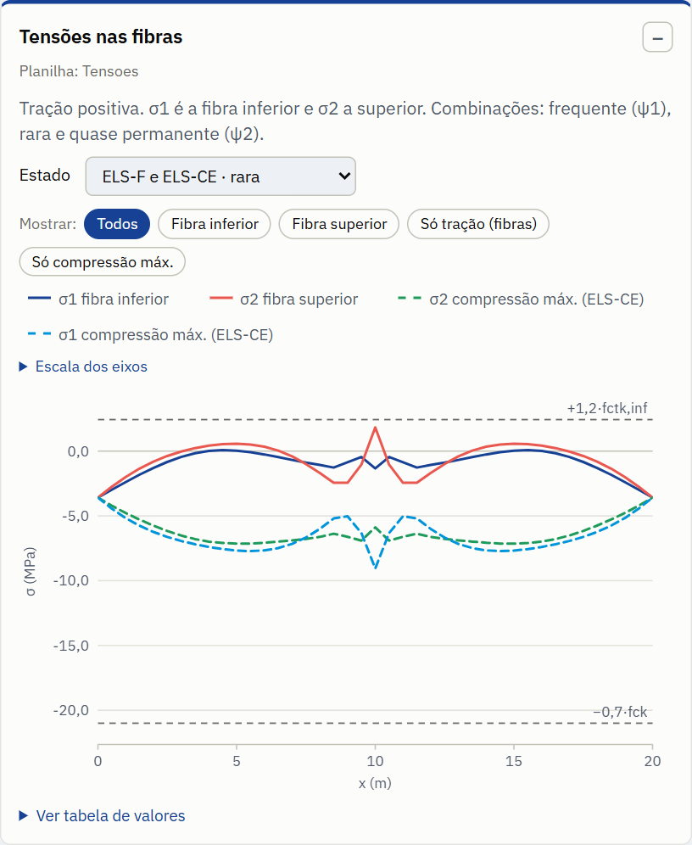  Tensões nas fibras | 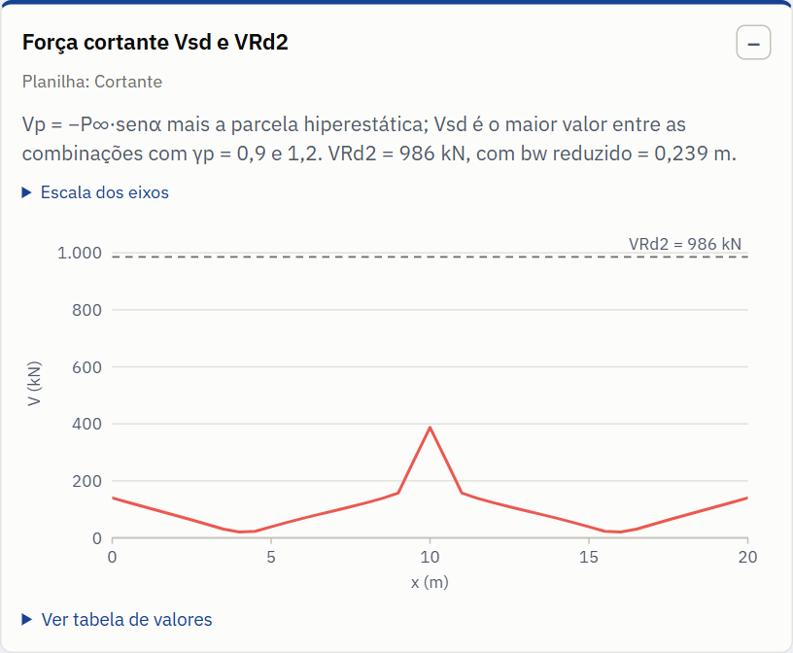  Cortante Vsd e VRd2

Resultados do nível 3: ELS-D (frequente) com tração máxima de −0,45 MPa (atende), ELS-F (rara) com 1,83 MPa (limite 2,43) e ELS-CE com −9,06 MPa (limite −21,00). Na ruptura: MRd/|Msd| = 1,26 em B e 1,60 nos vãos; Vsd = 388 kN (limite VRd2 = 986 kN).

5.6 Flecha, níveis e comparação com CA
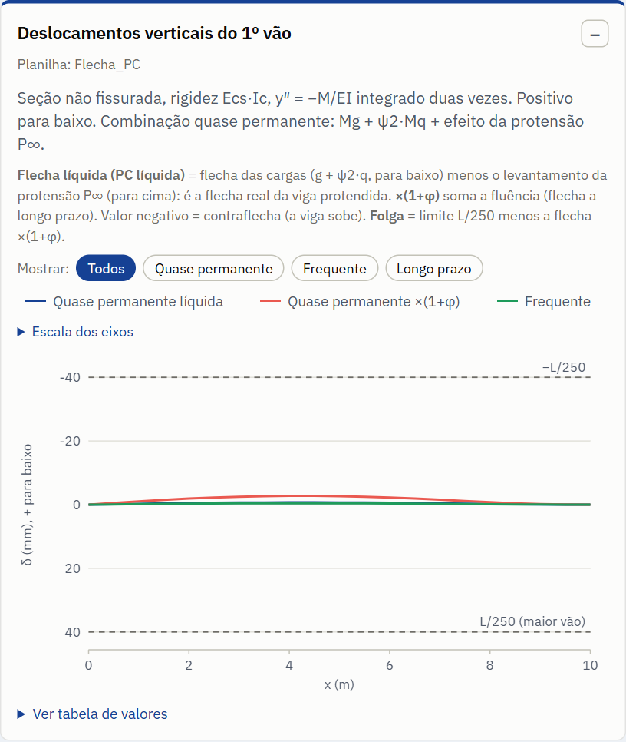  Flecha dos dois vãos | 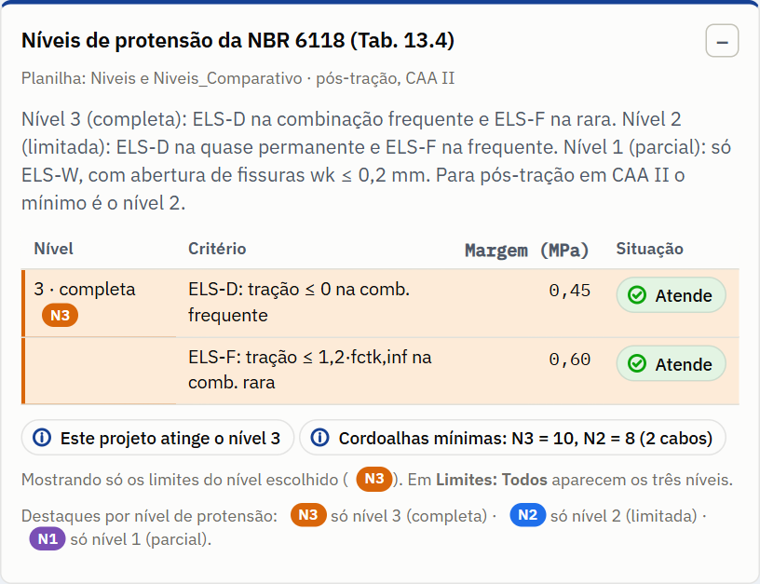  Níveis de protensão

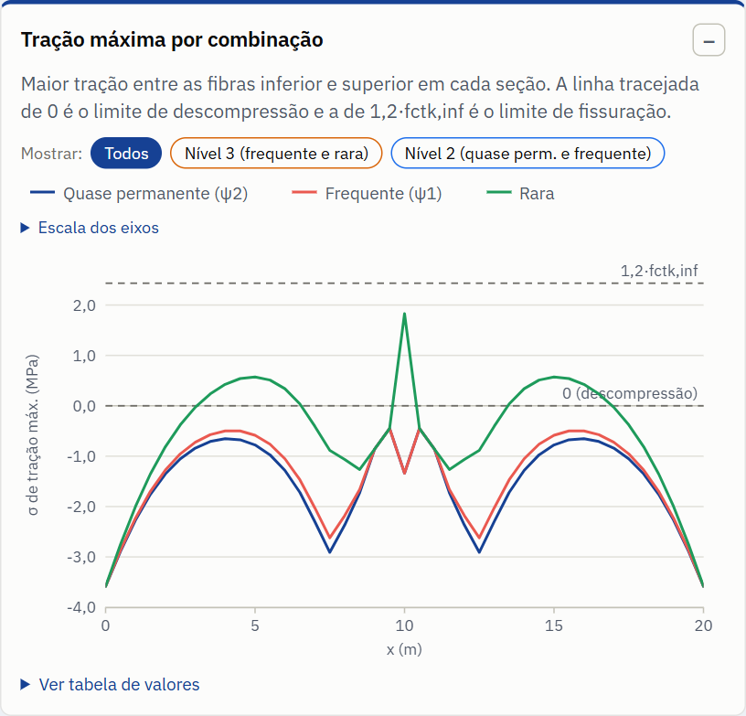  Tração máxima por combinação | 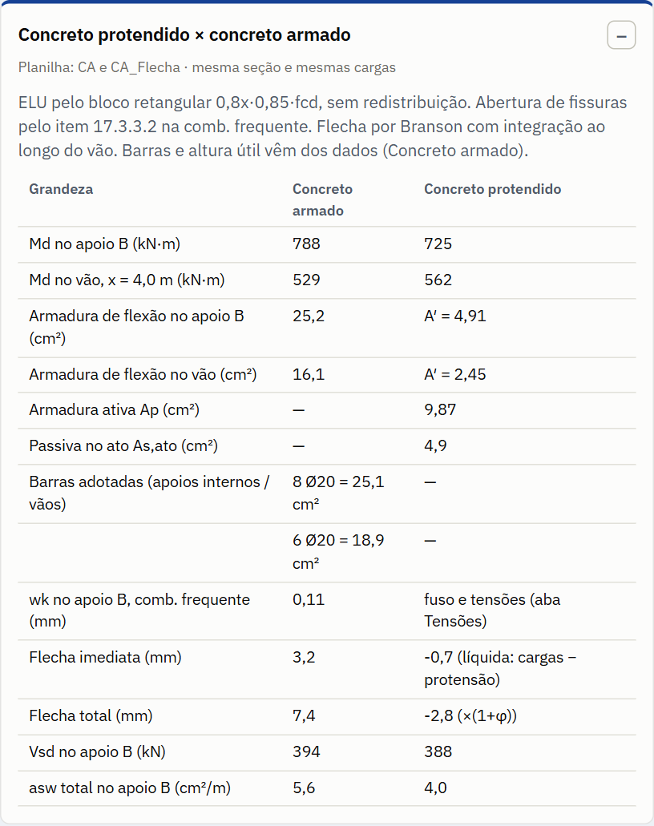  Protendido × concreto armado

A flecha quase permanente × (1 + φ) fica em −2,8 mm (contraflecha). Em concreto armado a mesma viga pede As = 25,2 cm² em B e 16,1 cm² no vão, com wk = 0,10 mm e flecha total de +7,4 mm.

5.7 Memorial de cálculo
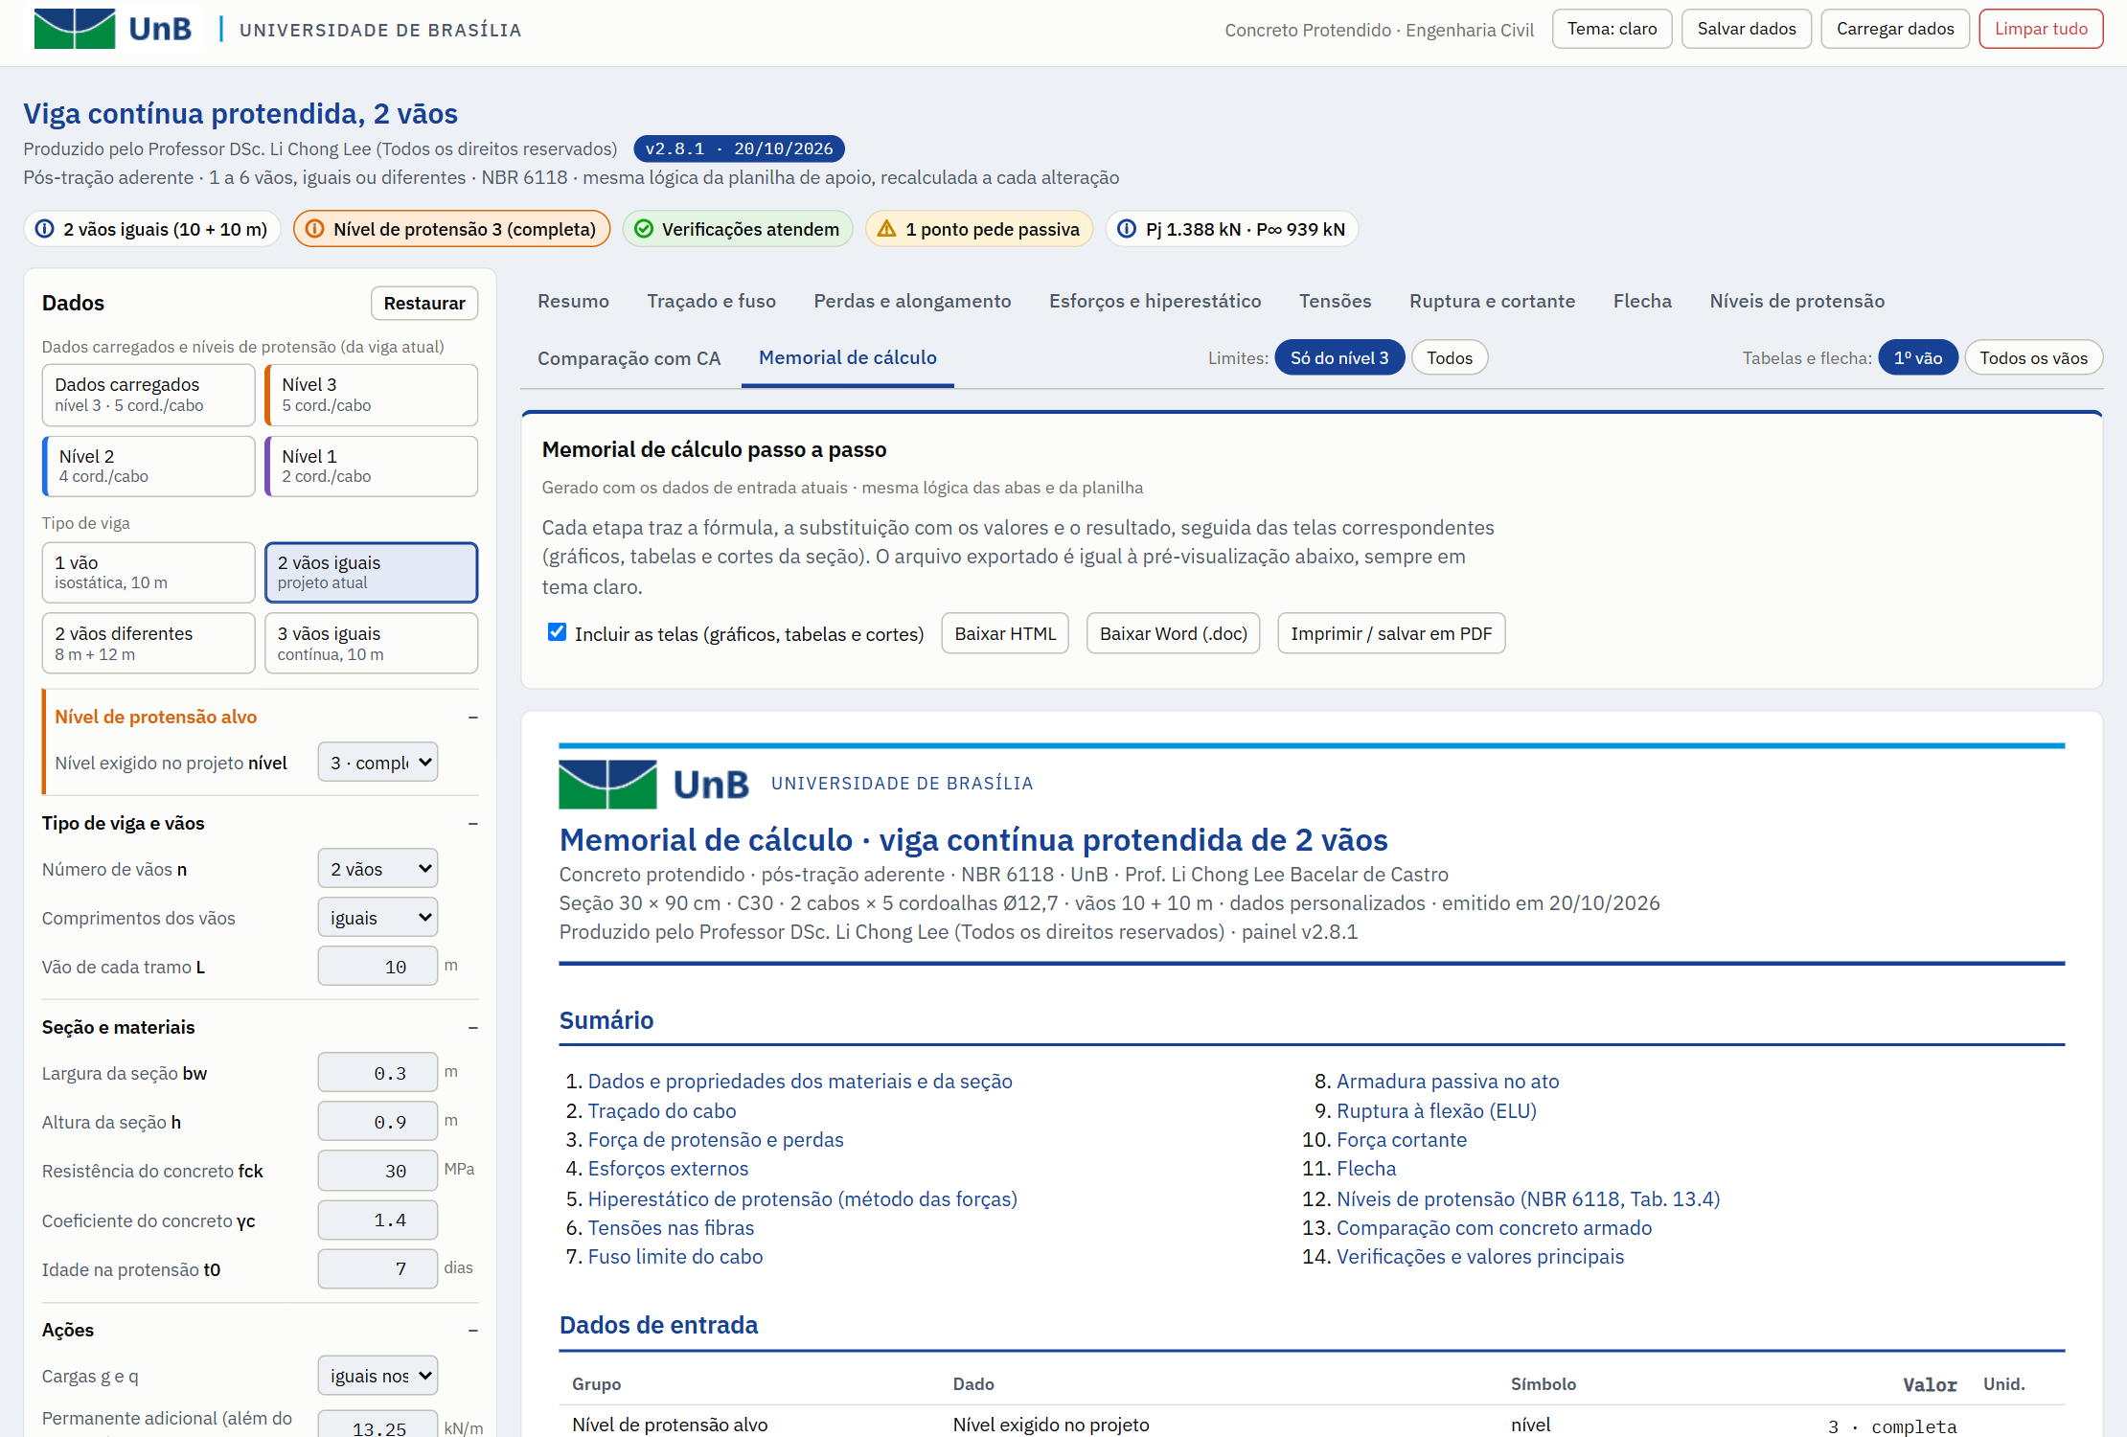
Memorial: capa, sumário, dados e primeira etapa

O memorial reúne, etapa a etapa, fórmula, substituição com os valores e resultado, seguidos das telas correspondentes (gráficos, tabelas e cortes). Os botões Baixar HTML, Baixar Word (.doc) e Imprimir / salvar em PDF exportam o mesmo conteúdo, sempre em tema claro. A caixa "Incluir as telas" liga e desliga as figuras.

5.8 Valores de conferência: 2 vãos iguais
Grandeza | Valor esperado | Grandeza | Valor esperado
Ap · Pj | 9,87 cm² · 1388 kN | p_bal · e_max | 27,5 kN/m · 37,45 cm
Alcance da cravação x_a | 9,23 m | Σα · comprimento do cabo | 1,013 rad · 20,09 m
P∞ em x = 4 m · em B | 941,7 kN · 975,7 kN | Alongamento por ponta | 67,4 mm (líquido 61,4)
R_B | −13,78 kN | M_hip no apoio B | +68,9 kN·m
σ1 no ato em B | 3,90 MPa (limite 2,70) | As,ato | 4,9 cm²
ELS-D (frequente) · ELS-F (rara) | −0,45 · 1,83 MPa (limite 2,43) | Vsd / VRd2 | 388 / 986 kN
MRd/|Msd| em B · no vão | 1,26 · 1,60 | Flecha qp,∞ | −2,8 mm
Níveis (cordoalhas por cabo) | N3 = 5; N2 = 4; N1 = 2 | CA: As · wk · flecha total | 25,2 / 16,1 cm² · 0,10 mm · +7,4 mm

Como conferir. Se algum valor do quadro não bater, volte ao capítulo 3 e confira os dados de entrada, principalmente a seção, as ações, e_vão, e_sup, λ e a armadura ativa; depois use "Restaurar" e refaça o caminho.

5.9 Variante: 2 vãos diferentes (8 m + 12 m)
Clique em 2 vãos diferentes. O campo "Comprimentos dos vãos" passa a "diferentes" e aparecem L1 e L2. Cargas e traçado podem ser iguais em todos os vãos ou definidos por vão e por apoio (campos "Cargas g e q" e "Traçado do cabo").
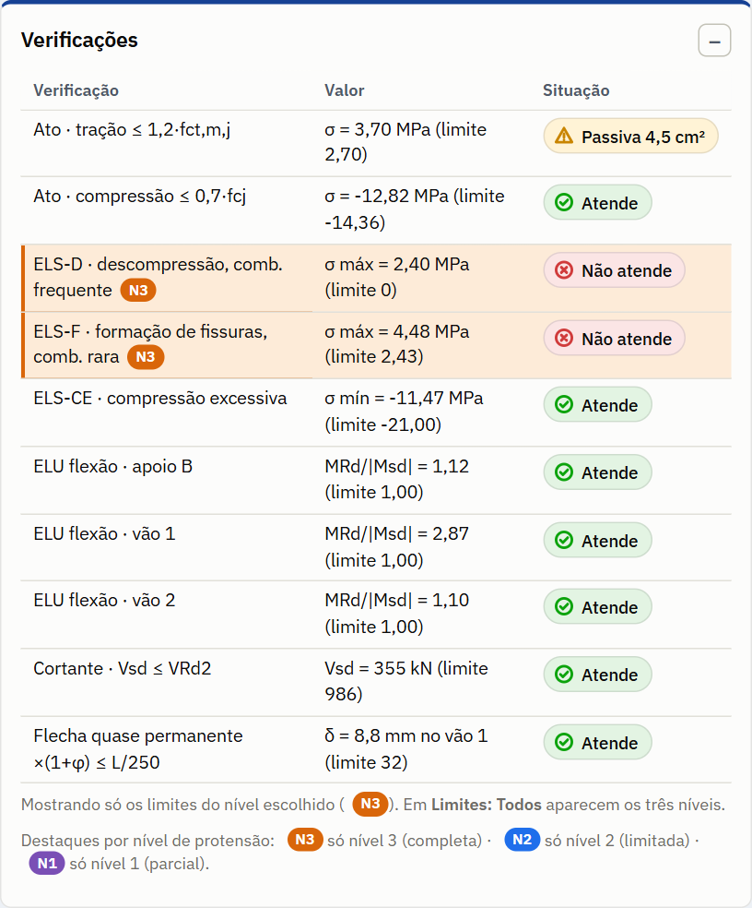  Verificações para 8 m + 12 m | 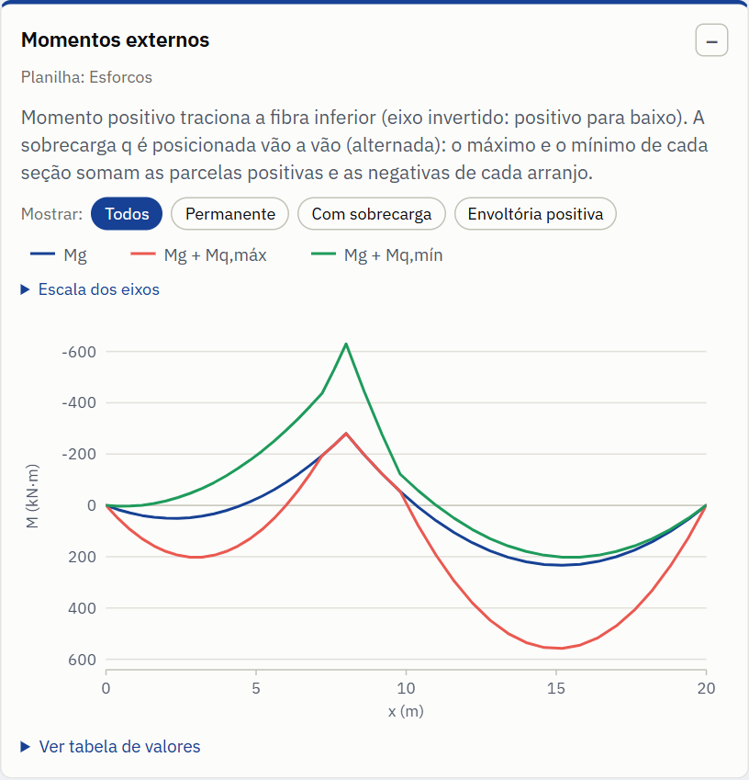  Momentos externos assimétricos

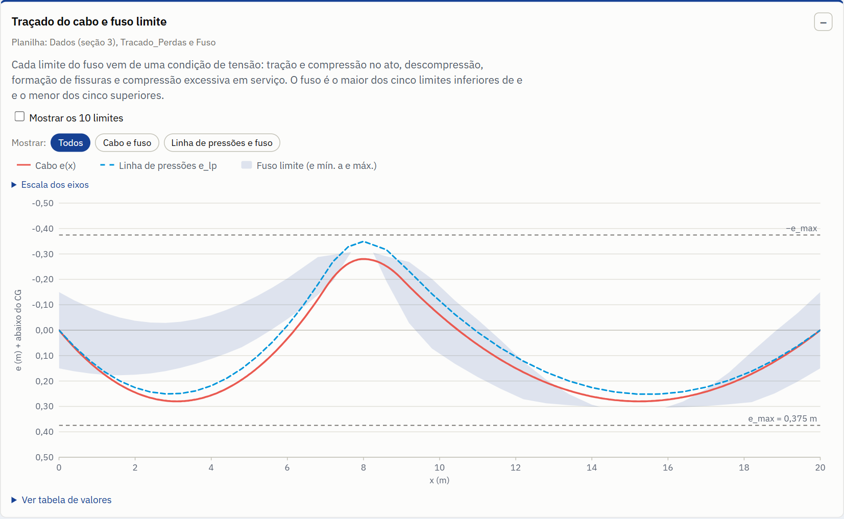
Traçado do cabo em vãos diferentes

Grandeza (8 m + 12 m, dados de referência) | Valor
M_B permanente · Mq,mín em B | −280,0 kN·m · −350,0 kN·m
Mg máximo no vão 1 · no vão 2 | 47,6 kN·m · 233,6 kN·m
R_B · M_hip,B | −14,32 kN · +68,7 kN·m
Alcance da cravação (esquerda) · alongamentos esq. / dir. | 7,48 m · 51,1 mm / 83,6 mm
P∞ (mín. a máx.) | 899,2 a 1066,3 kN
MRd/|Msd| no apoio · nos vãos 1 e 2 | 1,12 · 2,87 e 1,10
Flecha ×(1+φ) vão 1 · vão 2 (limites L/250) | 8,8 mm (32) · 10,1 mm (48)
Situação do nível | N2: ELS-D −2,09 e ELS-F +0,03 MPa; N3 também não atende

Atenção. Com vãos diferentes a protensão de referência já não satisfaz os níveis 2 e 3 (o vão maior pede mais protensão). Use os botões de nível e ajuste e_vão, e_sup e λ por vão. Os alongamentos das duas pontas diferem: informe os dois valores ao operador.

6. Recursos do painel

6.1 Níveis de protensão e cores
O painel identifica o nível pela NBR 6118 (pós-tração em CAA II exige no mínimo o nível 2). Os itens que só valem para um nível têm cor: laranja = nível 3, azul = nível 2 e roxo = nível 1, com a etiqueta N3, N2 ou N1. As cores aparecem nas verificações, na aba Níveis, nas margens da aba Tensões, nos botões de nível e no chip de situação.

6.2 Limites: só do nível escolhido ou todos
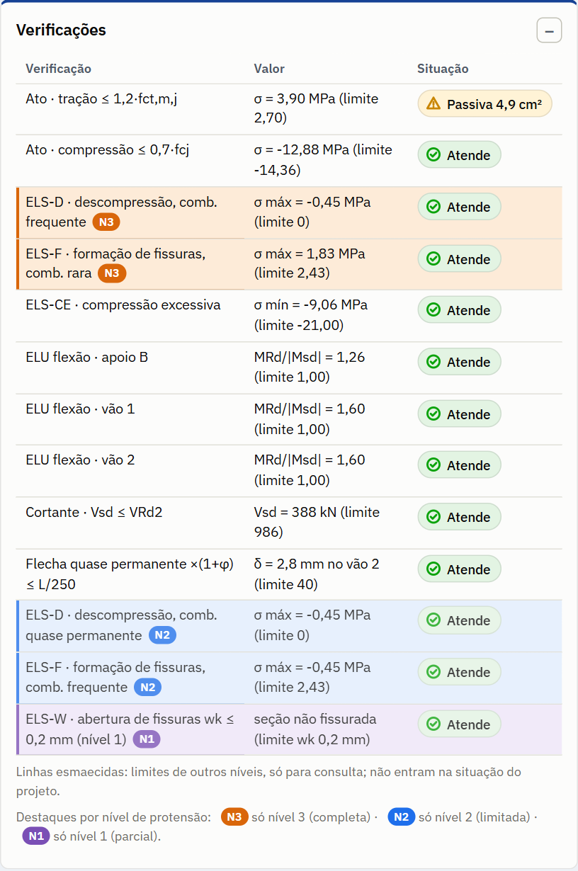  Em "Todos", os limites de outros níveis aparecem esmaecidos, só para consulta | Controle de limites e de vãos na barra de abas

O padrão é Só do nível N, que mostra os limites do nível escolhido mais os comuns (ato, ELS-CE, ELU, cortante e flecha). Em Todos, aparecem também os dos outros níveis; eles não entram na contagem de "verificações não atendem". O memorial sempre sai com todos os limites.

6.3 Cartões recolhíveis
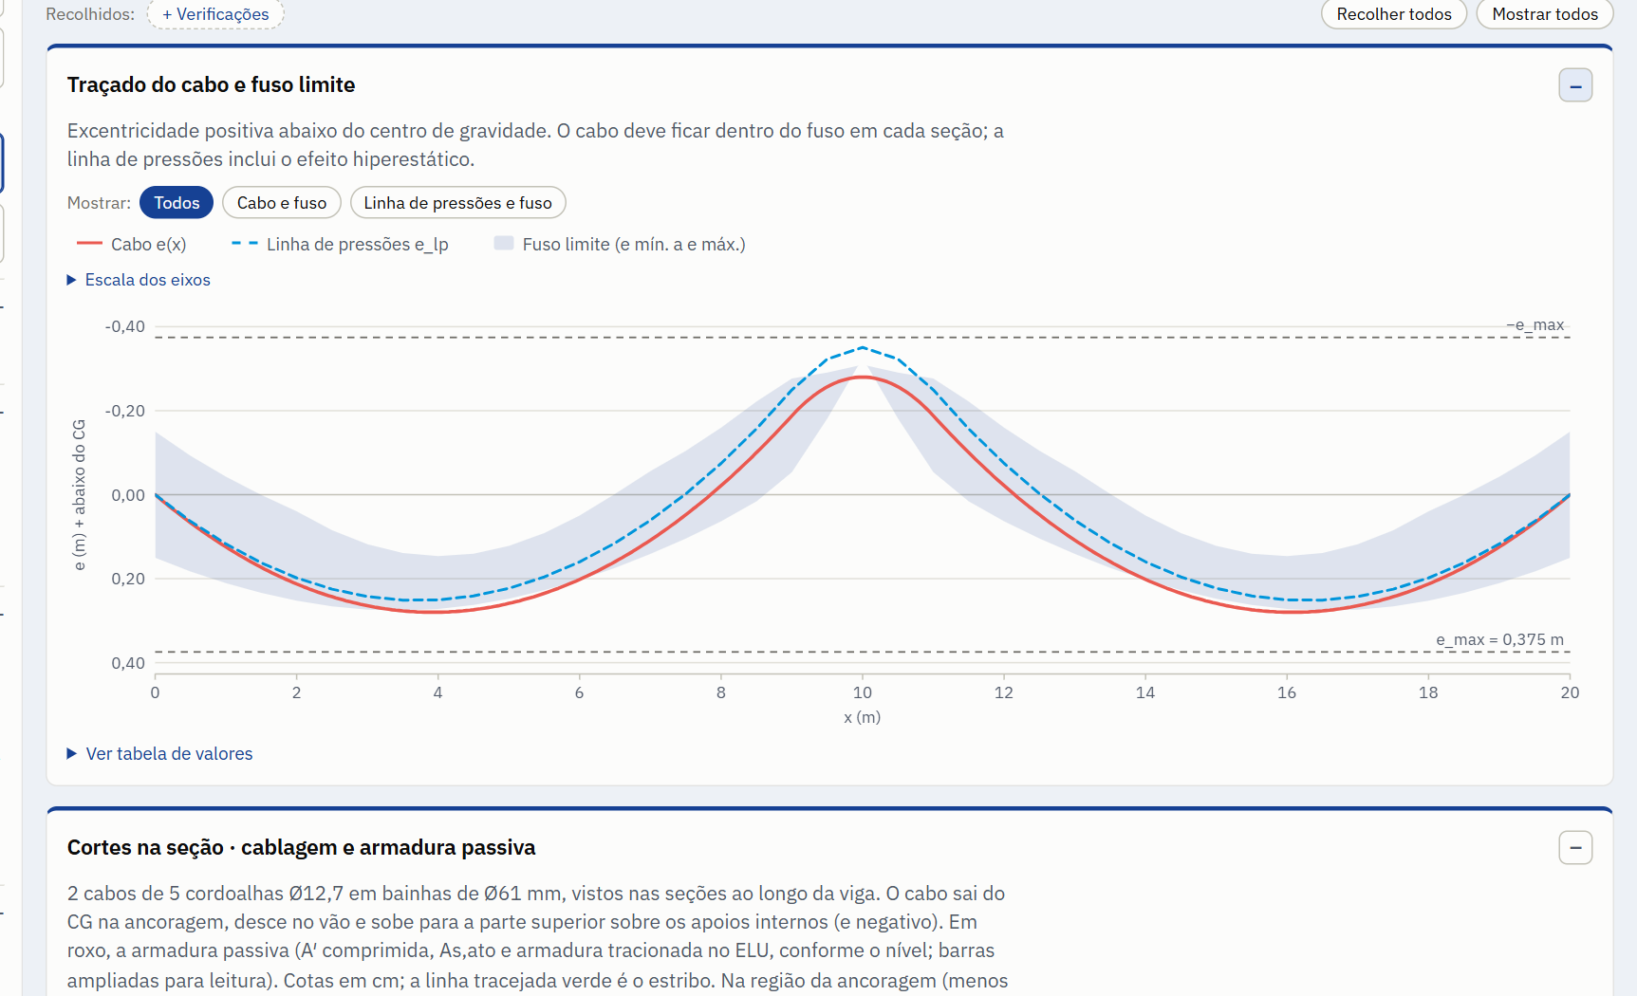
Cartão recolhido vira um botão tracejado; os demais ocupam a largura toda

O botão – no título recolhe o cartão. Os recolhidos viram botões na barra "Recolhidos" e voltam com um clique; Recolher todos e Mostrar todos atuam na aba inteira. Os cartões que ficam se reorganizam e ocupam toda a largura. A escolha fica guardada no navegador.

6.4 Escala dos eixos e efeitos de cada gráfico
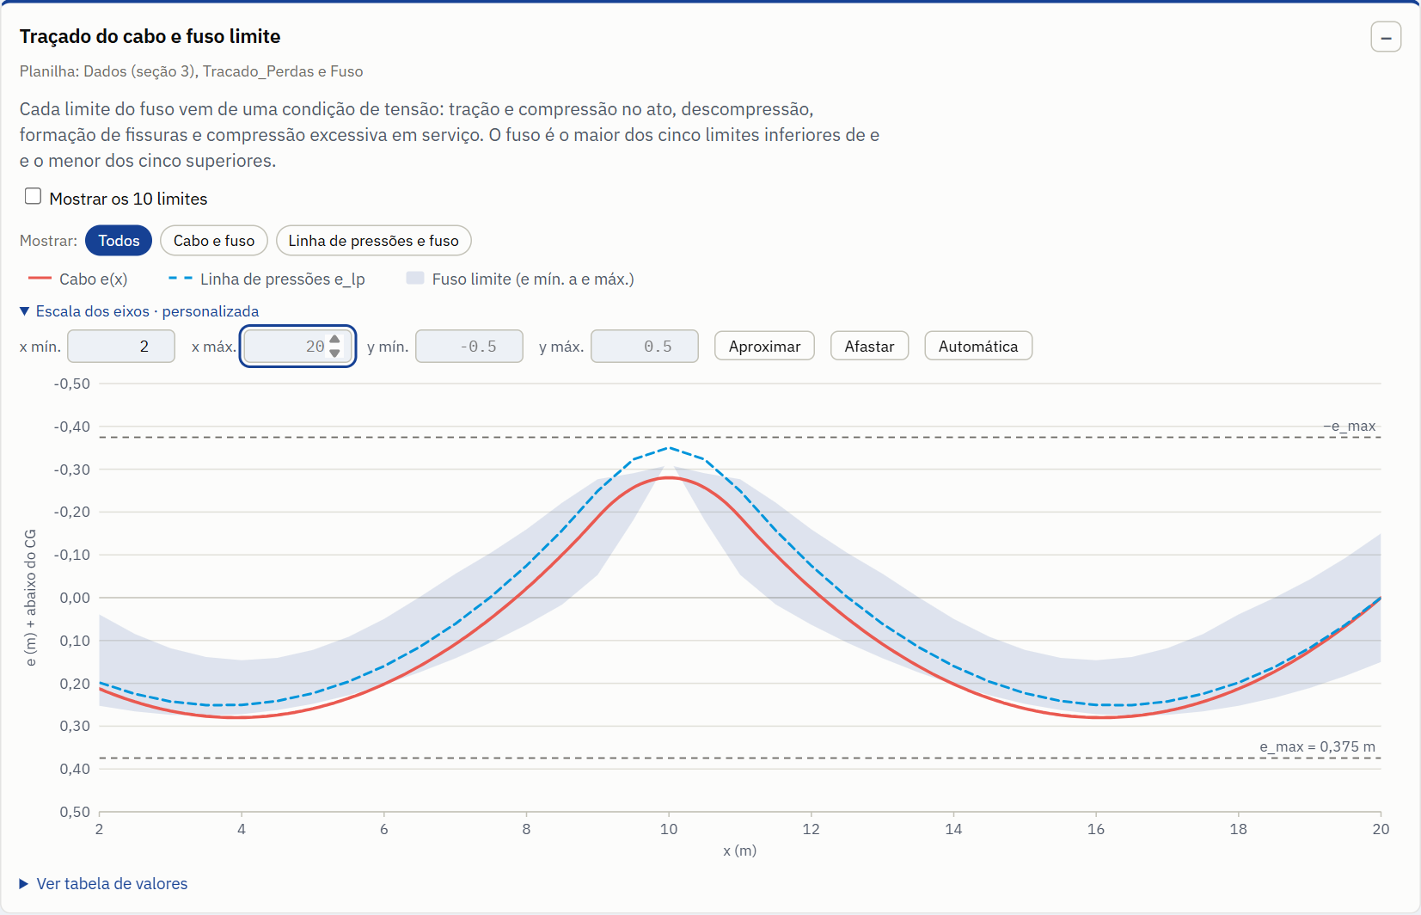
Escala dos eixos: x e y mínimo e máximo, Aproximar, Afastar e Automática

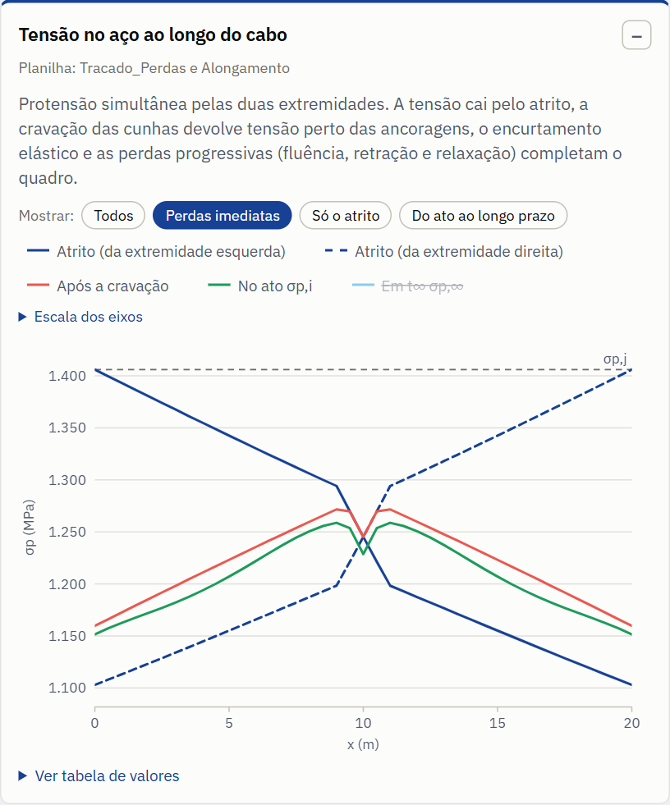  Mostrar: agrupamentos de efeitos | 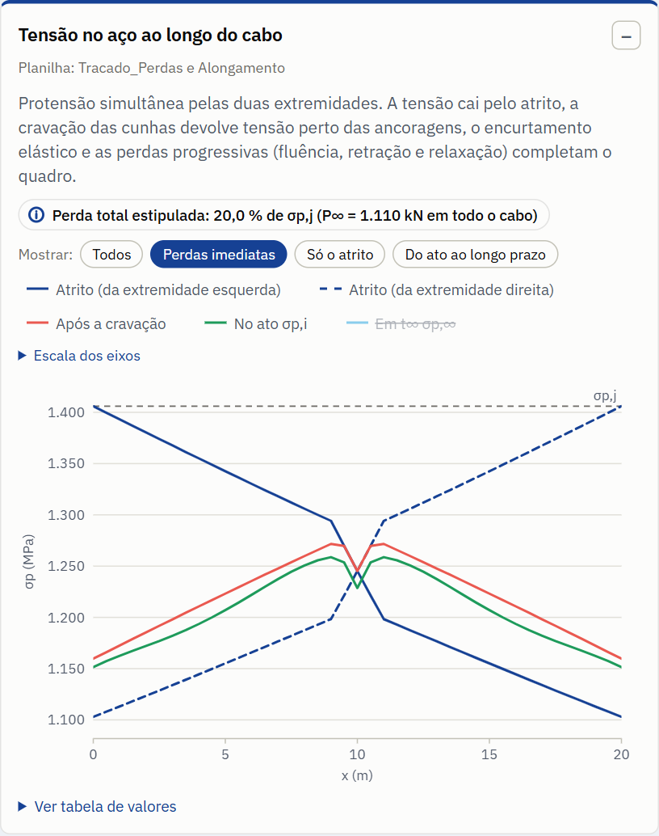  Mesmo gráfico com a perda total estipulada

- Escala dos eixos: digite os limites de x e y (campos em branco ficam automáticos), ou use Aproximar, Afastar e Automática. O memorial ignora a escala personalizada.
- Mostrar: liga um agrupamento de efeitos (por exemplo "Perdas imediatas"); a legenda também liga e desliga cada curva.

6.5 Salvar a seção
Cartão de cortes com os botões Salvar seção (SVG e PNG)

No cartão de cortes, Salvar seção grava o corte escolhido ou todos os cortes em SVG ou PNG, em cores claras, com cotas em cm e legenda (posição x, excentricidade, distância dos cabos à base e armaduras passivas).

6.6 Perda total estipulada e cabo resultante
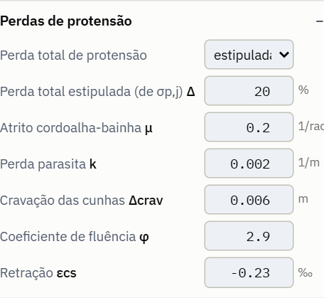  Perda total estipulada (%) | 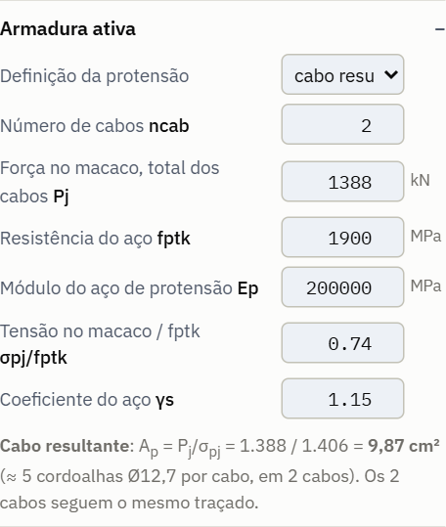  Cabo resultante: número de cabos e Pj

- Perda total estipulada: em "Perdas de protensão", escolha "estipulada (%)" e informe a perda. A tensão final fica σp,∞ = σp,j·(1 − Δ), igual em todo o cabo. As perdas imediatas continuam calculadas; se o total estipulado for menor que elas, a tensão final iguala a do ato e um aviso amarelo aparece na aba Perdas.
- Cabo resultante: em "Armadura ativa", escolha "cabo resultante (Pj)" e informe o número de cabos e a força no macaco total. A área sai de Ap = Pj/σpj, e a nota abaixo mostra o equivalente em cordoalhas por cabo.

6.7 Salvar e carregar dados, limpar tudo e tema
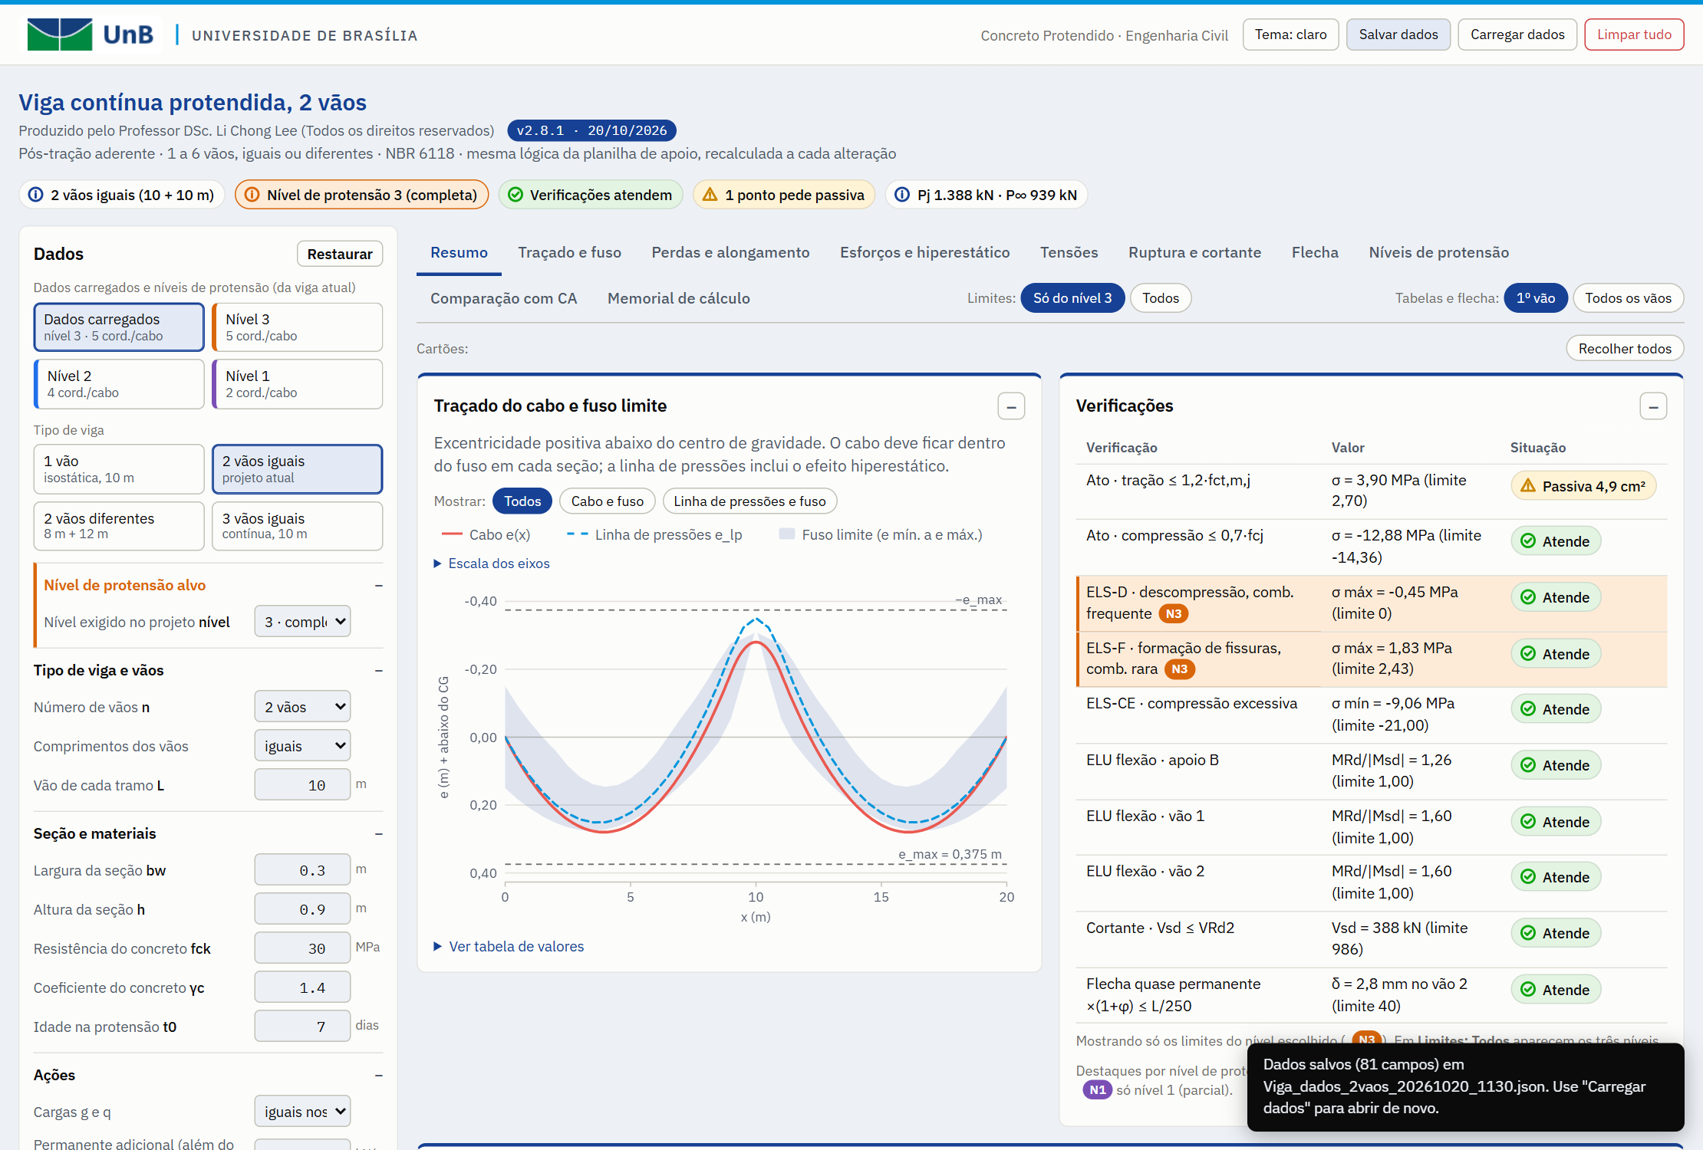  Aviso após salvar os dados | 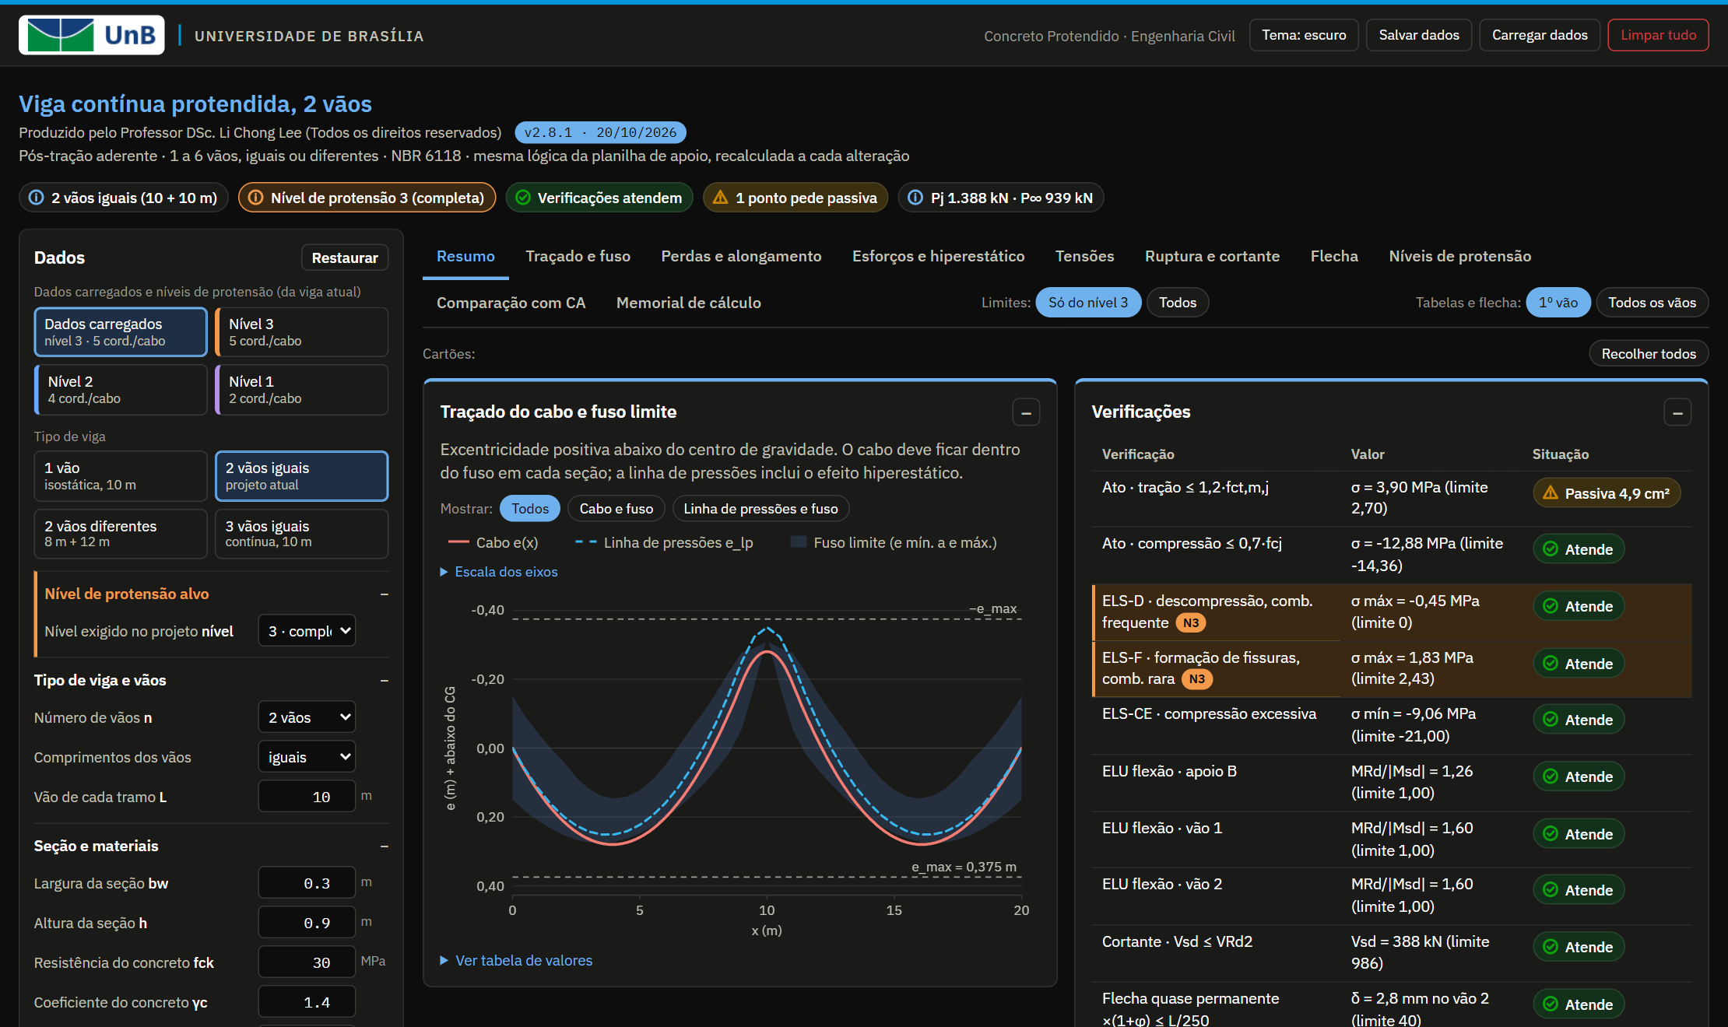  Tema escuro

- Salvar dados gera o arquivo Viga_dados_<n>vaos_<data>.json com todos os campos (inclusive número e comprimento dos vãos, cargas, traçado, passivas e perdas).
- Carregar dados valida e preenche tudo; campos ausentes usam o padrão e arquivos inválidos não alteram nada.
- Limpar tudo apaga o que o painel guardou no navegador e volta ao projeto padrão, depois de confirmar.
- Tema alterna automático, claro e escuro; o memorial é sempre claro por dentro.

7. Roteiro de conferência e dúvidas frequentes
Dúvida ou sintoma | O que fazer
O título ou os chips não mostram o tipo de viga esperado | Confira "Número de vãos" e "Comprimentos dos vãos"; clique no tipo de viga desejado.
Os botões de nível estão desativados ou em branco | O nível não é atingido com até 12 cordoalhas por cabo, ou o painel ainda não calculou. Ajuste e_vão, e_sup, λ ou a seção.
"1 ponto pede passiva" | A tração no ato passou do limite; informe As,ato (ou A′) em "Armaduras passivas" no apoio e confira o ELU.
ELU com x/d acima de 0,45 | Aumente A′ comprimida; o cartão da aba Ruptura mostra o A′ mínimo.
Perda estipulada menor que as perdas imediatas | Aumente o percentual; o aviso da aba Perdas mostra quantas seções foram limitadas.
Gráfico com a escala estranha | Abra "Escala dos eixos" e clique em Automática.
Quero repetir uma análise outro dia | Use Salvar dados; depois Carregar dados em qualquer computador.

Limites do cálculo. A frequência fundamental é uma estimativa (maior vão biapoiado). Cada vão tem 20 divisões. O motor não verifica se as cordoalhas cabem na bainha informada. As armaduras passivas informadas valem para todos os apoios internos e para todos os vãos. Para 2 vãos iguais o motor reproduz o anterior (conferido em 5 casos), e o hiperestático segue o método das forças.

